دليل أسئلة الذكاء (IQ)
كل أنواع الأسئلة + طريقة الحل + رسمة لكل شكل
مستخلص من شروحات قناة: هنتعلم أون لاين مع إيمان السيد
youtube.com/@emanelsayed.online
١٩ محورًا · ١٠٩ سؤالًا أساسيًا مشروحًا خطوة بخطوة
ملاحظة: بنوك التدريب الإضافية (أكثر من ٧٠٠ سؤال مولّد) موجودة كاملة في ملف iq-guide.html المرفق؛ هذا الملف يحتوي الأسئلة الأساسية المشروحة.
المحتويات
١. الأشكال المتتابعة (إكمال النمط) — ١٠ أسئلة
٢. الشكل المكمِّل (القطعة الناقصة) — ٤ أسئلة
٣. المصفوفات (مصفوفات رافن) — ٦ أسئلة
٤. الأشكال المتطابقة والمماثلة والمُدارة — ٥ أسئلة
٥. المرايا والانعكاس — ٤ أسئلة
٦. طيّ الورق والقصّ (الثقوب) — ٤ أسئلة
٧. المكعبات وطيّ الشبكة المفرودة — ٥ أسئلة
٨. التصور المكاني وتدوير المجسمات — ٣ أسئلة
٩. تركيب الأشكال بمعلومية X و Y و Z — ٣ أسئلة
١٠. دمج الأشكال وطرحها — ٣ أسئلة
١١. عدّ الأشكال — ٤ أسئلة
١٢. الشكل الشاذ (المختلف) — ٤ أسئلة
١٣. المتتاليات والمتسلسلات العددية — ٢٠ أسئلة
١٤. متتاليات الحروف — ٦ أسئلة
١٥. الأعداد داخل الأشكال — ٦ أسئلة
١٦. الميزان (المعادلات الشكلية) — ٣ أسئلة
١٧. العلاقات اللفظية والتناظر والأمثال — ١٠ أسئلة
١٨. تعبيرات الوجه والمشاعر — ٣ أسئلة
١٩. الاستدلال المنطقي والترميز — ٦ أسئلة

١. 🔗 الأشكال المتتابعة (إكمال النمط)
أشهر نوع في الاختبارات: أشكال مرتبة ومطلوب الشكل التالي
فكرة السؤال
يعطيك ٣ أو ٤ أشكال مرتبة ويطلب الشكل الذي يكمل التسلسل. الفكرة دائمًا: «ما الذي تغيّر من شكل لآخر؟»
طريقة الحل خطوة بخطوة
١. ابدأ من أول شكل وقارنه بالذي يليه: هل زاد عدد الأضلاع/الخطوط/النقاط أم نقص؟
٢. افصل عناصر الشكل: العنصر الأساسي (الأضلاع) ثم العنصر المتحرك (نقطة – دائرة – تظليل).
٣. حدّد مقدار التغيير الثابت (+1، +2، دوران ٩٠°، تظليل خانة إضافية).
٤. طبّق نفس التغيير على آخر شكل ثم ابحث عن نظيره بين الاختيارات.
٥. استبعد الاختيارات المخالفة أولًا؛ غالبًا يتبقى اختيار واحد صحيح.
أخطاء شائعة
• لا تنظر لعنصر واحد فقط؛ أغلب الأسئلة فيها عنصران يتغيران معًا (عدد الأضلاع + موضع النقطة).
• الدوران «فوق – منتصف – تحت» تسلسل دوري يعيد نفسه، وليس حركة خطوة واحدة.
• الرسم في الامتحان قد يكون صغيرًا أو مرسومًا باليد؛ عُدّ الأضلاع بإصبعك على الشاشة.
من فيديوهات القناة: أهم ٢٠ شكل IQ وردت بالفعل في اختبارات التوظيف | بسهولة شرح أسئلة IQ – الجزء الأول والثاني
سؤال ١-١: ما الشكل الذي يكمل التسلسل؟

أ | ب | ج | د
 |  |  | 
✔ الإجابة الصحيحة: (أ) — الشكل ذو الخمسة خطوط
١. عُدّ القطع المستقيمة في كل شكل: ٢ ثم ٣ ثم ٤.
٢. الفرق ثابت: +١ خط في كل خطوة.
٣. إذن المطلوب شكل من ٥ خطوط.
٤. الاختيار (أ) وحده فيه ٥ خطوط.
⚠ انتبه: لا تحسب الرؤوس، احسب القطع (الخطوط) بين الرؤوس.
سؤال ١-٢: أكمل المتتابعة الهندسية للأشكال.
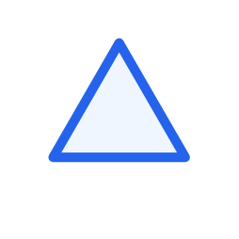
أ | ب | ج | د
 | 
✔ الإجابة الصحيحة: (ب)
١. مثلث (٣ أضلاع) ← مربع (٤) ← خماسي (٥).
٢. عدد الأضلاع يزيد ضلعًا واحدًا كل مرة.
٣. التالي سداسي (٦ أضلاع) = الاختيار (ب).
⚠ انتبه: لو تشابهت الاختيارات، عُدّ الأضلاع ولا تعتمد على «الإحساس» بالشكل.
سؤال ١-٣: الدائرة الحمراء تتحرك… أين تكون في الشكل الرابع؟

أ | ب | ج | د
 | 
✔ الإجابة الصحيحة: (ج)
١. مواضع النقطة: أعلى ← منتصف ← أسفل.
٢. هذا تسلسل دوري مغلق (ثلاث حالات) يعيد نفسه من البداية.
٣. بعد «أسفل» يعود الدور إلى «أعلى» = الاختيار (ج).
⚠ انتبه: أشهر فخ هنا: اختيار «المنتصف» ظنًا أن النقطة ترجع خطوة للخلف.
سؤال ١-٤: السهم يدور… ما اتجاهه في الخانة التالية؟
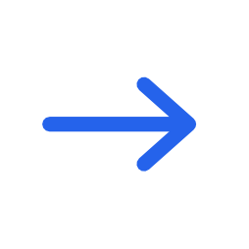
أ | ب | ج | د
 |  |  | 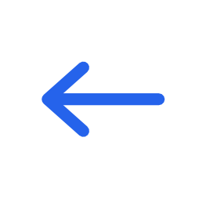
✔ الإجابة الصحيحة: (د)
١. أعلى ← يمين ← أسفل: السهم يدور ٩٠° مع عقارب الساعة كل خطوة.
٢. ٩٠° أخرى من «أسفل» تجعله يشير إلى اليسار.
٣. الاختيار (د) هو السهم المتجه يسارًا.
⚠ انتبه: حدّد أولًا اتجاه الدوران (مع/عكس عقارب الساعة) ثم مقداره.
سؤال ١-٥: ما مقدار التظليل في الشكل الناقص؟

أ | ب | ج | د
 |  |  | 
✔ الإجابة الصحيحة: (أ)
١. التظليل: ربع ← نصف ← ثلاثة أرباع.
٢. يزيد ربعًا في كل خطوة.
٣. إذن التالي دائرة مظللة بالكامل (٤/٤) = الاختيار (أ).
⚠ انتبه: التظليل المتفرّق (ربعان متقابلان) ليس نفس «النصف المتصل»؛ انتبه للتوزيع.
سؤال ١-٦: كم خانة ستكون مظللة في المستطيل التالي؟

أ | ب | ج | د
 |  | 
✔ الإجابة الصحيحة: (ب)
١. المستطيل مقسوم إلى ٥ خانات ثابتة.
٢. المظلل: ١/٥ ثم ٢/٥ ثم ٣/٥.
٣. التالي ٤/٥ = الاختيار (ب).
⚠ انتبه: لا تنخدع بالاختيار المظلل بالكامل؛ الزيادة خانة واحدة فقط.
سؤال ١-٧: ما عدد النقاط داخل الشكل الرابع؟

أ | ب | ج | د
 |  | 
✔ الإجابة الصحيحة: (ج)
١. النقاط: ١ ← ٢ ← ٣ (تزيد نقطة).
٢. الشكل الخارجي ثابت (سداسي) فلا تنشغل به.
٣. المطلوب ٤ نقاط = الاختيار (ج).
⚠ انتبه: ثبّت العنصر الذي لا يتغيّر، وركّز على المتغيّر فقط.
سؤال ١-٨: الشكل يدور ٩٠° مع عقارب الساعة كل خطوة. ما الشكل التالي؟

أ | ب | ج | د
 |  |  | 
✔ الإجابة الصحيحة: (د)
١. الشكل نفسه لا يتغيّر، المتغيّر هو اتجاهه فقط.
٢. ٠° ← ٩٠° ← ١٨٠°، إذن التالي ٢٧٠°.
٣. الاختيار (د) هو الشكل بعد ٢٧٠°، والنقطة السوداء تؤكد الاتجاه.
⚠ انتبه: (أ) انعكاس مرآة وليس تدويرًا — أشهر فخ في هذا النمط. راقب النقطة الصغيرة.
سؤال ١-٩: انتبه: عنصران يتغيّران معًا. ما الشكل التالي؟
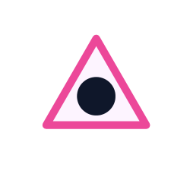
أ | ب | ج | د
 |  |  | 
✔ الإجابة الصحيحة: (أ)
١. العنصر الأول: الأضلاع ٣ ← ٤ ← ٥، إذن التالي ٦.
٢. العنصر الثاني: النقطة سوداء ← بيضاء ← سوداء، إذن التالي بيضاء.
٣. نجمع الشرطين: شكل سداسي بنقطة بيضاء = الاختيار (أ).
⚠ انتبه: حل كل عنصر على حدة ثم اجمع الشرطين؛ الاختيار الصحيح يحقّقهما معًا.
سؤال ١-١٠: نمط تنازلي مع نقطة متحركة: ما الشكل الرابع؟

أ | ب | ج | د
 |  | 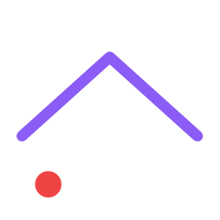 | 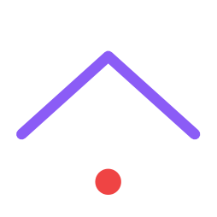
✔ الإجابة الصحيحة: (ب)
١. الخطوط تتناقص: ٥ ← ٤ ← ٣، إذن التالي ٢.
٢. النقطة: يمين ← يسار ← منتصف، وهو تسلسل دوري يعود لليمين.
٣. الشكل المطلوب: خطان + نقطة يمين = الاختيار (ب).
⚠ انتبه: اكتب على ورقة الامتحان: «أضلاع ↓١» و«نقطة: يمين/يسار/منتصف» حتى لا تتشتت.

٢. 🧩 الشكل المكمِّل (القطعة الناقصة)
شكل ينقصه جزء، والمطلوب القطعة التي تكمله تمامًا
فكرة السؤال
يعطيك شكلًا كبيرًا محذوفًا منه جزء (زاوية – ربع – قطعة بازل) ويطلب القطعة التي تُركّب في الفراغ فتعيد الشكل كاملًا.
طريقة الحل خطوة بخطوة
١. حدّد شكل الفراغ نفسه: مثلث؟ مربع؟ قطاع دائري؟ وما مقاسه تقريبًا.
٢. حدّد اتجاه الفراغ (أين الضلع المائل، وأين القاعدة).
٣. طابِق النمط الداخلي: لون/تظليل/اتجاه الخطوط يجب أن يستمر بلا انكسار.
٤. استبعد كل قطعة لا يطابق حجمها أو اتجاهها الفراغ، ولو كان لونها صحيحًا.
أخطاء شائعة
• الحجم الصحيح مع اتجاه خاطئ = إجابة خاطئة؛ القطعة يجب أن تدخل كما هي دون قلبها.
• انتبه لاتجاه الخطوط المائلة: كثير من الاختيارات تكون صورة مرآة للقطعة الصحيحة.
من فيديوهات القناة: بسهولة شرح أسئلة IQ – الشكل المكمل – الجزء الثاني
سؤال ٢-١: أي قطعة تُكمل الدائرة؟
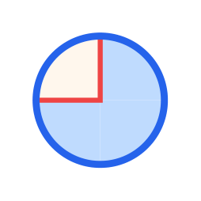
أ | ب | ج | د
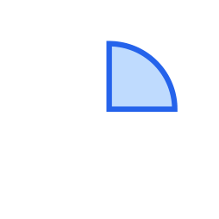 |  | 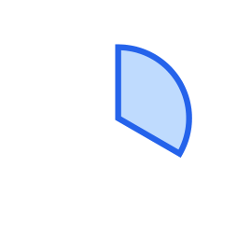 | 
✔ الإجابة الصحيحة: (أ)
١. الموجود من الدائرة ثلاثة أرباع، والفراغ ربع كامل (زاوية ٩٠°).
٢. القطعة المطلوبة قطاع دائري زاويته ٩٠° بنفس نصف القطر.
٣. الاختيار (أ) هو ربع الدائرة = الإجابة الصحيحة.
⚠ انتبه: قِس بعينك: هل الفراغ ربع أم ثلث أم سدس؟ هذه وحدها تستبعد ٣ اختيارات.
سؤال ٢-٢: أي مربع صغير يُكمل الشكل؟

أ | ب | ج | د
 |  |  | 
✔ الإجابة الصحيحة: (ب)
١. الأرباع الثلاثة الموجودة: وردي، فيروزي، كهرماني، وكلها بداخلها نقطة بيضاء.
٢. القطر يجمع بين الوردي والكهرماني، والنمط يقتضي تكرار الفيروزي في الربع الناقص.
٣. القطعة يجب أن تحمل النقطة البيضاء أيضًا؛ إذن (ب).
⚠ انتبه: (ج) نفس اللون لكن بلا نقطة — تذكّر أن التفصيلة الصغيرة هي الفيصل.
سؤال ٢-٣: أي قطعة تُكمل نمط الخطوط المائلة؟
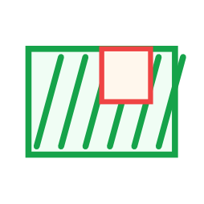
أ | ب | ج | د
 | 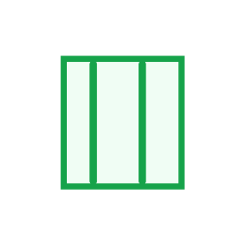 |  | 
✔ الإجابة الصحيحة: (ج)
١. الخطوط في الشكل مائلة من أسفل اليسار إلى أعلى اليمين.
٢. القطعة الصحيحة تُكمل الميل بنفس الزاوية والاتجاه.
٣. الاختيار (ج) وحده يحافظ على اتجاه الميل.
⚠ انتبه: (أ) قطعة مائلة بالاتجاه المعاكس: ستكسر النمط عند التركيب.
سؤال ٢-٤: أي قطعة تملأ الفراغ في الشكل؟
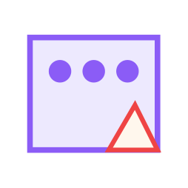
أ | ب | ج | د
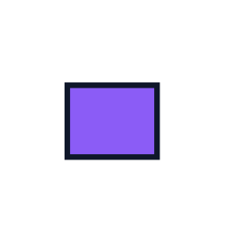 | 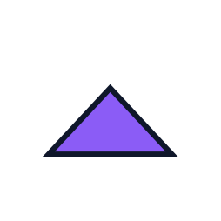 |  | 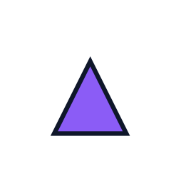
✔ الإجابة الصحيحة: (د)
١. الفراغ مثلث قاعدته لأسفل ورأسه لأعلى.
٢. نستبعد المربع فورًا (شكل مختلف).
٣. نستبعد المثلث المقلوب والمثلث العريض (القاعدة أطول من الفراغ).
٤. الاختيار (د) يطابق الفراغ تمامًا.
⚠ انتبه: المثلث المقلوب فخ بصري: الشكل نفسه ولكن الاتجاه معكوس.

٣. 🔲 المصفوفات (مصفوفات رافن)
شبكة ٣×٣ ينقصها مربع واحد — اكتشف القاعدة في الصف والعمود
فكرة السؤال
مصفوفة من ٩ خانات، الخانة الأخيرة فارغة. القاعدة تسير أفقيًا (داخل الصف) ورأسيًا (داخل العمود)، وأحيانًا بالجمع أو الطرح بين خانتين.
طريقة الحل خطوة بخطوة
١. اقرأ المصفوفة من اليسار إلى اليمين صفًا صفًا كما تُعرض في الاختبار.
٢. ابحث عن قاعدة الصف الأول، ثم تأكد أنها تنطبق على الصف الثاني (تأكيد القاعدة).
٣. جرّب القواعد الشهيرة: العدد يزيد – الشكل يدور – التظليل ينتقل – الخانة الثالثة = الأولى + الثانية.
٤. طبّق القاعدة على الصف الثالث، ثم ابحث عن الناتج في الاختيارات.
٥. تحقّق رأسيًا من الأعمدة قبل أن تعتمد الإجابة.
أخطاء شائعة
• لا تعتمد على الصف الأول وحده؛ القاعدة قد تكون «الصف الثالث = الأول − الثاني».
• في قاعدة الجمع، الخطوط المشتركة أحيانًا تُحذف (طرح) وليست تُجمع — افحص الصف الثاني للتأكد.
• انتبه للتدوير عكس عقارب الساعة؛ البعض يفترض الاتجاه دائمًا مع العقارب.
من فيديوهات القناة: بسهولة شرح أسئلة IQ (المصفوفات) – الجزء الخامس | Raven's Progressive Matrices Made Easy
سؤال ٣-١: ما الشكل الذي يكمل المصفوفة؟
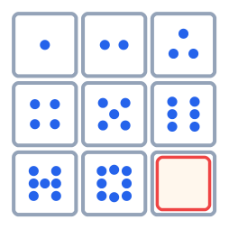
اقرأ الصفوف من اليسار إلى اليمين
أ | ب | ج | د
 |  |  | 
✔ الإجابة الصحيحة: (أ)
١. الصف الأول: ١ ثم ٢ ثم ٣ نقاط.
٢. الصف الثاني: ٤ ثم ٥ ثم ٦ — إذن الزيادة نقطة واحدة في كل خانة.
٣. الصف الثالث: ٧ ثم ٨ ثم المطلوب ٩ نقاط.
٤. الاختيار (أ) = ٩ نقاط.
⚠ انتبه: عدّ النقاط مرتين؛ الفرق بين ٨ و٩ نقطة واحدة فقط وهو أكثر خطأ متكرر.
سؤال ٣-٢: ما الخانة الناقصة؟ (الشكل يدور)
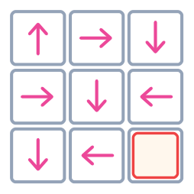
أ | ب | ج | د
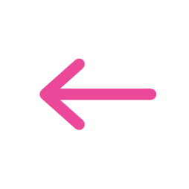 | 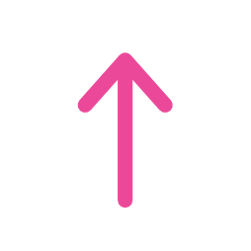 | 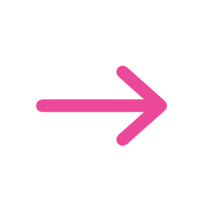 | 
✔ الإجابة الصحيحة: (ب)
١. في كل صف يدور السهم ٩٠° مع عقارب الساعة من اليسار لليمين.
٢. الصف الثالث يبدأ بـ «أسفل» ← ثم «يسار» ← فالتالي «أعلى».
٣. الاختيار (ب) هو السهم المتجه لأعلى.
⚠ انتبه: تحقّق رأسيًا أيضًا: كل عمود يدور ٩٠° لأسفل، وهذا يؤكد القاعدة.
سؤال ٣-٣: القاعدة: الخانة الثالثة = الأولى + الثانية. ما الناقص؟
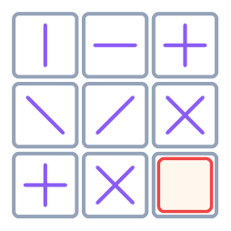
أ | ب | ج | د
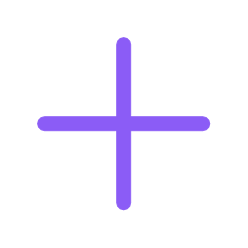 |  |  | 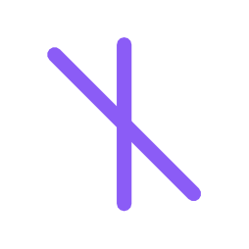
✔ الإجابة الصحيحة: (ج)
١. الصف الأول: خط رأسي + خط أفقي = علامة زائد (الخطان معًا).
٢. الصف الثاني يؤكد القاعدة: قطر + قطر = علامة ×.
٣. الصف الثالث: (زائد) + (×) = الأربعة خطوط مجتمعة.
٤. الاختيار (ج) يحتوي الخطوط الأربعة = الإجابة.
⚠ انتبه: اسأل نفسك دائمًا: هل القاعدة «جمع» أم «حذف المشترك»؟ الصف الثاني هو الحَكَم.
سؤال ٣-٤: لكل صف شكل ولكل عمود لون. ما الخانة الناقصة؟
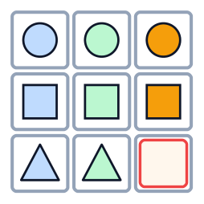
أ | ب | ج | د
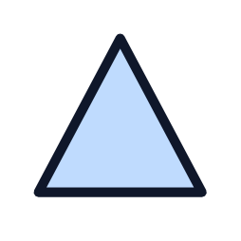 |  |  | 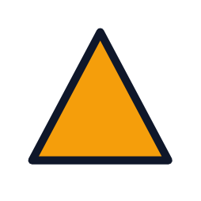
✔ الإجابة الصحيحة: (د)
١. كل صف يحمل شكلًا واحدًا: دوائر، ثم مربعات، ثم مثلثات.
٢. كل عمود يحمل لونًا واحدًا: أزرق فاتح، أخضر، كهرماني.
٣. الخانة الناقصة في صف المثلثات وعمود الكهرماني.
٤. إذن المطلوب مثلث كهرماني = (د).
⚠ انتبه: هذا النمط اسمه «المربع اللاتيني»: لا يتكرر عنصر في الصف ولا في العمود.
سؤال ٣-٥: ما الخانة الناقصة؟ (عدّ الأعمدة)
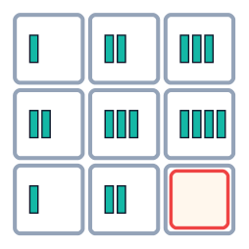
أ | ب | ج | د
 | 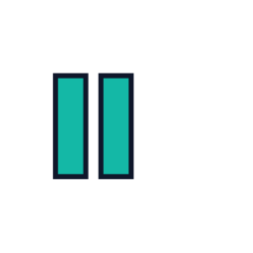 |  | 
✔ الإجابة الصحيحة: (أ)
١. في كل صف يزيد عدد الأعمدة بمقدار ١ من اليسار لليمين.
٢. الصف الأول: ١، ٢، ٣ — والصف الثاني: ٢، ٣، ٤.
٣. الصف الثالث يبدأ بـ ١ ثم ٢، إذن المطلوب ٣ أعمدة = (أ).
⚠ انتبه: لو تعذّر العدّ بسرعة، قارن الصف الثالث بالصف الأول فقط: إنه تكراره.
سؤال ٣-٦: مصفوفة بالتظليل: ما الخانة الناقصة؟
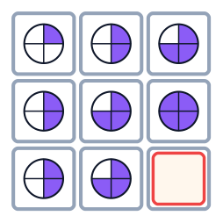
أ | ب | ج | د
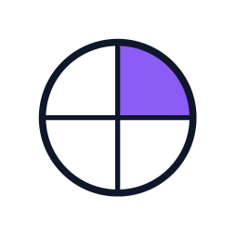 | 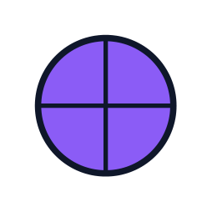 | 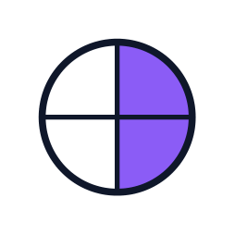 | 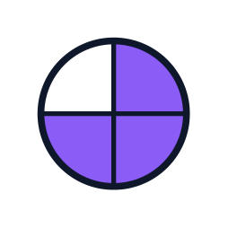
✔ الإجابة الصحيحة: (ب)
١. التظليل يزيد ربعًا في كل خطوة أفقيًا.
٢. الصف الثالث: ٢/٤ ثم ٣/٤ فالتالي ٤/٤.
٣. الاختيار (ب) دائرة مظللة بالكامل.
⚠ انتبه: قارن الصف الثالث بالصف الثاني: إنه نفسه تمامًا، وهذا يختصر الوقت.

٤. 🔄 الأشكال المتطابقة والمماثلة والمُدارة
«نفس الشكل» مهما اختلف اتجاهه — وكيف تفرّق بين التدوير والانعكاس
فكرة السؤال
يعطيك شكلًا ويطلب نظيره المطابق بين الاختيارات، وقد يكون مُدارًا (٩٠° أو ١٨٠°). الخدعة الكبرى: وضع صورة مرآة بين الاختيارات لأنها «تبدو» مطابقة.
طريقة الحل خطوة بخطوة
١. ابحث أولًا عن الشكل نفسه بلا تغيير؛ إن وُجد فهو الإجابة.
٢. إن لم يوجد، تخيّل الشكل يدور ٩٠° ثم ١٨٠° ثم ٢٧٠° وقارن.
٣. اختر «علامة مميّزة» (نقطة – ذيل – ركن مظلل) وتتبّعها في كل اختيار.
٤. القاعدة الذهبية: التدوير يحافظ على ترتيب العناصر دائريًا، أما المرآة فتعكس الترتيب.
٥. استبعد ما خالف في التفاصيل (لون – حجم – عدد) قبل التفكير في الدوران.
أخطاء شائعة
• صورة المرآة ليست تطابقًا؛ إن قُلب اليمين يسارًا فهي إجابة خاطئة.
• لا تعتمد على الشكل الخارجي فقط؛ التفاصيل الداخلية هي الفيصل.
• لو سمح وقتك، أدِر ورقة الأسئلة نفسها بدل تدوير الشكل في خيالك.
من فيديوهات القناة: دليلك الشامل لحل الأشكال المتطابقة والمماثلة وتدوير الأشكال | الأشكال المماثلة – العلاقات – تدوير المكعب
سؤال ٤-١: أي الأشكال مطابق تمامًا للشكل المعطى؟
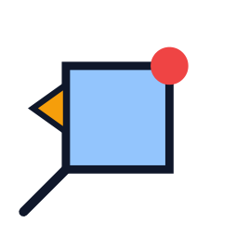
أ | ب | ج | د
 | 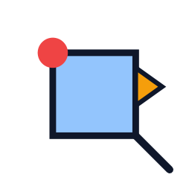 | 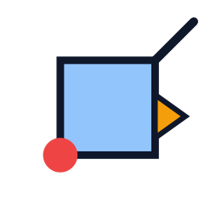 | 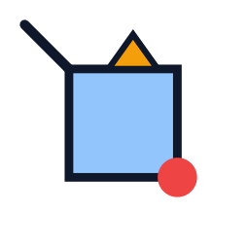
✔ الإجابة الصحيحة: (أ)
١. الشكل الأصلي: دائرة حمراء أعلى اليمين، مثلث على اليسار، خط أسفل اليسار.
٢. (د) و(ج) الشكل نفسه لكن بعد تدوير — والسؤال يطلب المطابق بنفس الاتجاه.
٣. (ب) صورة مرآة: الدائرة انتقلت لأعلى اليسار.
٤. الاختيار (أ) هو الوحيد المطابق تمامًا.
⚠ انتبه: اسأل: «هل المطلوب مطابق بنفس الاتجاه أم بأي اتجاه؟» رأس السؤال يحدد ذلك.
سؤال ٤-٢: أي شكل يمثّل الشكل المعطى بعد تدويره ١٨٠°؟
أ | ب | ج | د
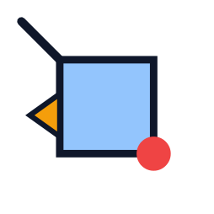 |  | 
✔ الإجابة الصحيحة: (ب)
١. تدوير ١٨٠° يعني قلب الشكل رأسًا على عقب (أعلى يصير أسفل، ويمين يصير يسار).
٢. الدائرة الحمراء كانت أعلى اليمين، فتصبح أسفل اليسار.
٣. الاختيار (ب) وحده يحقّق ذلك.
⚠ انتبه: تدوير ١٨٠° ≠ انعكاس مرآة؛ في المرآة يبقى الأعلى أعلى.
سؤال ٤-٣: ثلاثة من الأشكال تدوير لشكل واحد، فأيها الشاذ (انعكاس مرآة)؟
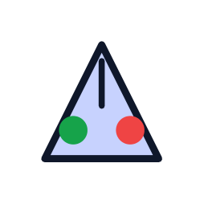
أ | ب | ج | د
 |  | 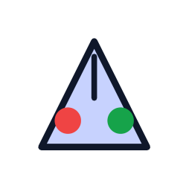 | 
✔ الإجابة الصحيحة: (ج)
١. تتبّع النقطتين: في الأصل الخضراء يسار والحمراء يمين.
٢. في أي تدوير يبقى ترتيبهما الدائري ثابتًا (أخضر ← أحمر مع عقارب الساعة).
٣. في (ج) انقلب الترتيب: الحمراء صارت يسار والخضراء يمين.
٤. إذن (ج) انعكاس وليس تدويرًا.
⚠ انتبه: حيلة سريعة: اقرأ الألوان في اتجاه عقارب الساعة؛ لو تغيّر الترتيب فهي مرآة.
سؤال ٤-٤: إذا كان الشكل الأول يتحوّل إلى الثاني، فإلى أي شكل يتحوّل الثالث؟
الأول ← الثاني ، إذن الثالث ← ؟
أ | ب | ج | د
✔ الإجابة الصحيحة: (د)
١. من الشكل الأول إلى الثاني: دوران ٩٠° مع عقارب الساعة.
٢. نطبّق نفس العملية على الشكل الثالث (وهو الأصل مُدارًا ٩٠°).
٣. ٩٠° + ٩٠° = ١٨٠°، إذن الناتج هو الشكل بعد ١٨٠° = (د).
⚠ انتبه: هذا نمط «القياس الشكلي»: افعل بالثالث ما فُعل بالأول بالضبط.
سؤال ٤-٥: أي مربع مطابق للمربع المعطى في توزيع التظليل؟
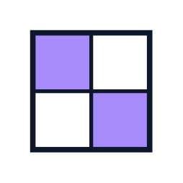
أ | ب | ج | د
 | 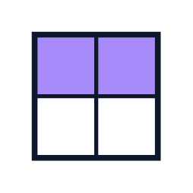 | 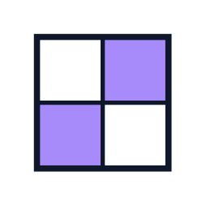 | 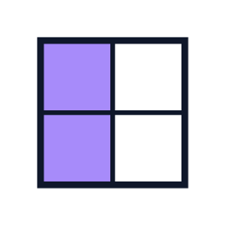
✔ الإجابة الصحيحة: (أ)
١. في الشكل المعطى: الربع العلوي الأيسر والربع السفلي الأيمن مظللان (قطر).
٢. (ب) الربعان العلويان، و(د) الربعان الأيسران — توزيع مختلف.
٣. (ج) القطر الآخر (علوي أيمن + سفلي أيسر): هو الشكل نفسه بعد تدوير ٩٠°، لكنه ليس مطابقًا بنفس الاتجاه.
٤. الاختيار (أ) هو المطابق.
⚠ انتبه: قسّم المربع ذهنيًا إلى أرباع مرقّمة ١-٤ وسجّل أرقام المظلل؛ أسرع من النظر المجرد.

٥. 🪞 المرايا والانعكاس
ماذا يصبح الشكل لو وُضع أمام مرآة؟
فكرة السؤال
المرآة تعكس الشكل حول خط المرآة: ما كان على اليمين يصبح على اليسار (مرآة رأسية)، وما كان لأعلى يصبح لأسفل (مرآة أفقية). الحجم والترتيب الرأسي لا يتغيّران.
طريقة الحل خطوة بخطوة
١. حدّد مكان المرآة: خط رأسي (يعكس يمين/يسار) أم خط أفقي (يعكس أعلى/أسفل).
٢. تخيّل أقرب جزء للمرآة يبقى أقرب لها بعد الانعكاس.
٣. تتبّع علامة مميزة واحدة فقط (باب البيت – النقطة – الذيل) وحدّد مكانها الجديد.
٤. لا تدوّر الشكل أبدًا؛ الانعكاس ليس تدويرًا.
أخطاء شائعة
• الخلط بين انعكاس المرآة وتدوير ١٨٠° هو الخطأ الأشهر: الأول يعكس الجانبين فقط، والثاني يعكس الجانبين والأعلى والأسفل معًا.
• الأشكال المتماثلة (مثل الدائرة والمربع) لا يظهر فيها أثر المرآة؛ ابحث عن التفاصيل غير المتماثلة.
من فيديوهات القناة: بسهولة شرح أسئلة IQ (المرايا وثني الورق) – الجزء السادس
سؤال ٥-١: ما صورة الشكل في المرآة الرأسية؟

أ | ب | ج | د
 |  |  | 
✔ الإجابة الصحيحة: (أ)
١. المرآة رأسية، إذن ينعكس اليمين واليسار فقط.
٢. العلم كان يتجه لليمين فيصبح متجهًا لليسار، والسارية تنتقل لليمين.
٣. الارتفاعات كما هي: النقطة الحمراء تبقى أسفل.
٤. الاختيار (أ).
⚠ انتبه: (د) تدوير ١٨٠°: ستجد النقطة الحمراء انتقلت لأعلى — وهذا مستحيل في المرآة الرأسية.
سؤال ٥-٢: ما صورة الرقم ٧ في المرآة؟
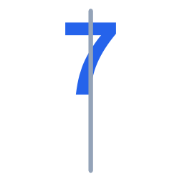
أ | ب | ج | د
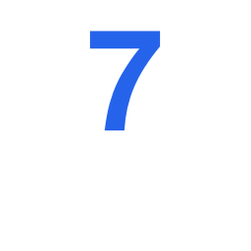 | 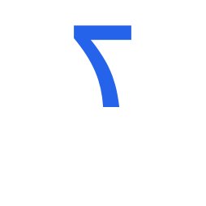 | 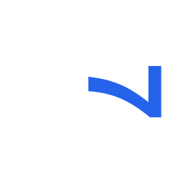 | 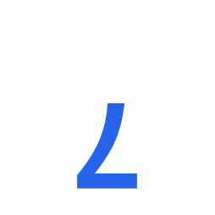
✔ الإجابة الصحيحة: (ب)
١. المرآة الرأسية تقلب الاتجاه الأفقي للرقم.
٢. رأس الرقم ٧ يتجه يمينًا، فيصبح متجهًا يسارًا مع بقاء الرقم منتصبًا.
٣. الاختيار (ب) هو الانعكاس الصحيح.
⚠ انتبه: جرّب عمليًا: اكتب الرقم على ورقة وارفعها أمام مرآة أو أمام الضوء من الخلف.
سؤال ٥-٣: ما صورة البيت على سطح الماء (مرآة أفقية)؟

أ | ب | ج | د
 |  |  | 
✔ الإجابة الصحيحة: (ج)
١. المرآة أفقية أسفل الشكل، إذن ينعكس الأعلى والأسفل.
٢. السقف الأحمر كان لأعلى فيصبح لأسفل.
٣. لكن الباب يبقى في جهته نفسها (يمين) لأن الانعكاس رأسي لا أفقي.
٤. الاختيار (ج).
⚠ انتبه: (د) عكس الباب لليسار — ذلك انعكاس أفقي وليس انعكاس الماء.
سؤال ٥-٤: أي شكلين يمثلان انعكاسًا صحيحًا لبعضهما؟
أ | ب | ج | د
✔ الإجابة الصحيحة: (د)
١. نقارن كل اختيار بالشكل الأصلي عبر خط مرآة رأسي.
٢. في الانعكاس تنتقل الدائرة الحمراء من أعلى اليمين إلى أعلى اليسار مع بقائها في الأعلى.
٣. (أ) و(ب) تدويران: الدائرة غيّرت ارتفاعها.
٤. إذن (د) هو انعكاس الشكل المعطى.
⚠ انتبه: قاعدة سريعة: في المرآة الرأسية يتغيّر «يمين/يسار» فقط، ويبقى «أعلى/أسفل» كما هو.

٦. 📄 طيّ الورق والقصّ (الثقوب)
ورقة تُطوى ثم تُثقب أو تُقص… كيف تبدو بعد فردها؟
فكرة السؤال
كل طيّة تعني مرآة: الثقب الواحد في ورقة مطوية مرة يصير ثقبين بعد الفرد، وفي ورقة مطوية مرتين يصير أربعة ثقوب متماثلة.
طريقة الحل خطوة بخطوة
١. عُدّ الطيّات: عدد الثقوب بعد الفرد = عدد الثقوب × ٢ لكل طيّة (طيّة = ٢، طيّتان = ٤، ثلاث = ٨).
٢. ارسم خط الطيّ على الورقة المفرودة، ثم اعكس كل ثقب على الجهة المقابلة للخط.
٣. افرد الطيّة الأخيرة أولًا ثم التي قبلها (بالترتيب العكسي).
٤. راقب المسافة: الثقب القريب من خط الطيّ يبقى قريبًا منه بعد الفرد.
٥. القصّ على خط الطيّ ينتج فتحة في منتصف الورقة، والقص على الحافة ينتج فتحة على الحافة.
أخطاء شائعة
• لا تجعل الثقوب تقع على خط الطيّ إلا إذا كانت أصلًا عليه.
• عدد الثقوب الصحيح لا يكفي؛ يجب أن تكون متماثلة في المواضع أيضًا.
• لو كان الثقب على خط الطيّ نفسه فلن يتضاعف — يبقى ثقبًا واحدًا.
من فيديوهات القناة: بسهولة شرح أسئلة IQ (المرايا وثني الورق) – الجزء السادس | أحدث أسئلة IQ (طي الورق) وردت بالفعل في الاختبارات
سؤال ٦-١: طُويت الورقة طيّة رأسية ثم ثُقبت. كيف تبدو بعد الفرد؟
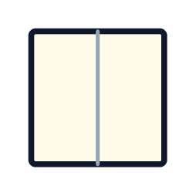
الورقة ← بعد الطيّ والثقب ← بعد الفرد
أ | ب | ج | د
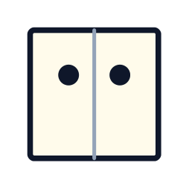 | 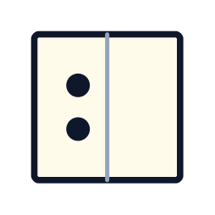 | 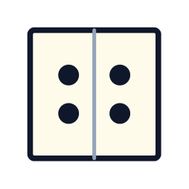 | 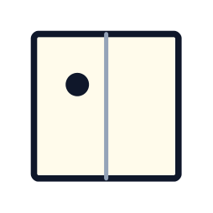
✔ الإجابة الصحيحة: (أ)
١. طيّة واحدة ⇐ كل ثقب يتضاعف مرة واحدة: ثقب ← ثقبان.
٢. الطيّة رأسية، إذن الانعكاس يمين/يسار على نفس الارتفاع.
٣. الثقب كان على ارتفاع الثلث العلوي، فيظهر نظيره على نفس الارتفاع في الجهة المقابلة.
٤. الاختيار (أ).
⚠ انتبه: (ب) عكس الثقب لأسفل: هذا يناسب طيّة أفقية لا رأسية.
سؤال ٦-٢: طيّتان (رأسية ثم أفقية) وثقب واحد. ما شكل الورقة بعد الفرد؟
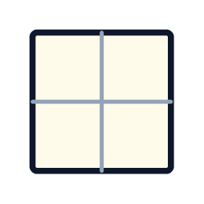
أ | ب | ج | د
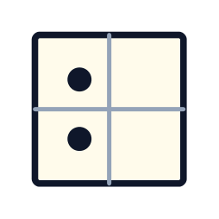 | 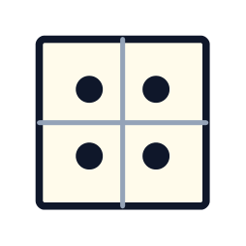 | 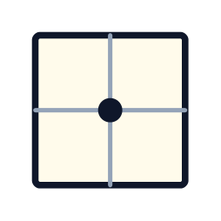 | 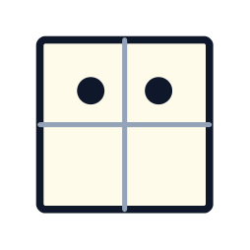
✔ الإجابة الصحيحة: (ب)
١. طيّتان ⇐ ١ × ٢ × ٢ = ٤ ثقوب.
٢. نفرد الطيّة الأفقية: يصير الثقب ثقبين (أعلى وأسفل).
٣. ثم نفرد الطيّة الرأسية: يصير كل منهما ثقبين (يمين ويسار).
٤. النتيجة ٤ ثقوب متماثلة حول المركز = (ب).
⚠ انتبه: القاعدة: عدد الثقوب = ٢ أُسّ عدد الطيّات، مضروبًا في عدد الثقوب المصنوعة.
سؤال ٦-٣: طُويت الورقة ربعًا وقُصّ ركنها عند المركز. ما شكلها بعد الفرد؟

القصّ عند الركن الأقرب لمركز الورقة
أ | ب | ج | د
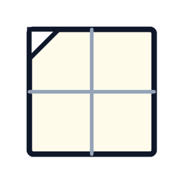 | 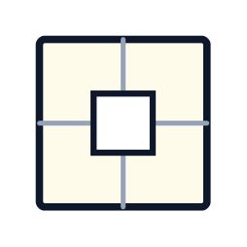 | 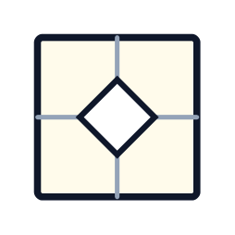 | 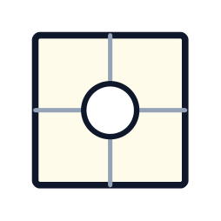
✔ الإجابة الصحيحة: (ج)
١. الورقة مطوية إلى أربعة أرباع، والقصّ وقع عند الركن الملاصق لمركز الورقة.
٢. عند الفرد ينعكس القص في الأرباع الأربعة حول المركز.
٣. مثلث قائم في كل ربع ← الأربعة معًا يكوّنون معيّنًا (مربعًا مائلًا) في المنتصف.
٤. الاختيار (ج).
⚠ انتبه: القصّ عند المركز ⇐ فتحة في المنتصف. القصّ عند الحافة ⇐ فتحات على الحواف.
سؤال ٦-٤: ثقبان في ورقة مطوية طيّة أفقية. كم ثقبًا بعد الفرد وأين؟
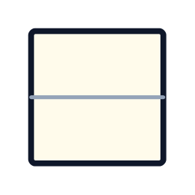
أ | ب | ج | د
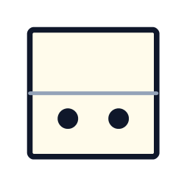 | 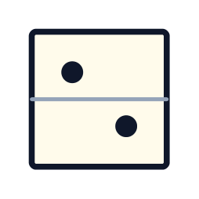 | 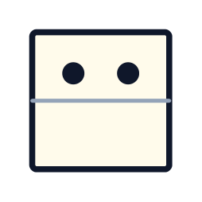 | 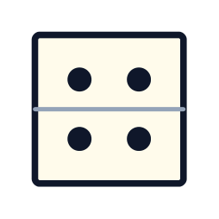
✔ الإجابة الصحيحة: (د)
١. ثقبان × طيّة واحدة = ٤ ثقوب.
٢. الطيّة أفقية، إذن الانعكاس أعلى/أسفل مع ثبات الموضع الأفقي.
٣. كل ثقب في النصف العلوي يقابله ثقب في النصف السفلي على نفس البُعد الأفقي.
٤. الاختيار (د).
⚠ انتبه: تأكد من تناظر المسافات؛ الاختيار (ب) فيه ثقبان قطريان وهو ناتج طيّ مختلف.

٧. 🎲 المكعبات وطيّ الشبكة المفرودة
من الشبكة المفرودة إلى المكعب… وقاعدة الوجوه المتقابلة
فكرة السؤال
تُعطى شبكة مكعب مفرودة (٦ مربعات) ويُطلب المكعب الذي تكوّنه، أو المكعب المستحيل. السرّ كله في معرفة الوجوه المتقابلة؛ فالوجهان المتقابلان لا يظهران معًا في صورة واحدة أبدًا.
طريقة الحل خطوة بخطوة
١. في الشبكة الصليبية (صف من ٤ + واحد أعلى + واحد أسفل): المتقابلان في الصف هما الأول مع الثالث، والثاني مع الرابع، والعلوي مع السفلي.
٢. قاعدة عملية من الشرح: أي وجهين بينهما وجه فاصل (فراغ) في الصف لا يمكن أن يلتقيا على حافة واحدة.
٣. ابدأ بالاستبعاد: احذف كل مكعب يُظهر وجهين متقابلين معًا، وغالبًا يتبقى اختيار واحد.
٤. استراتيجية عقارب الساعة: ترتيب الوجوه الثلاثة حول الرأس يبقى ثابتًا؛ إذا انعكس الترتيب فالمكعب مختلف.
٥. اقرأ رأس السؤال جيدًا: «اختر الصحيح» أم «اختر الخاطئ/المستحيل»؟
أخطاء شائعة
• الاعتماد على اتجاه الرسم داخل الوجه وحده؛ اتجاه الرسم يتغيّر بالدوران، أما التجاور فلا يتغيّر.
• نسيان أن ثلاثة وجوه فقط تظهر في أي صورة للمكعب.
• الخلط بين المكعب ومرآته: نفس الوجوه ولكن ترتيبها حول الرأس معكوس.
من فيديوهات القناة: أسهل طريقة لحل طي المكعبات – المكعبات المفرودة | استخرج الشكل الخاطئ للمكعبات – استراتيجية عقارب الساعة | بسهولة شرح أسئلة IQ (المكعبات) – الجزء الرابع
سؤال ٧-١: أي مكعب يمكن تكوينه من الشبكة المفرودة؟
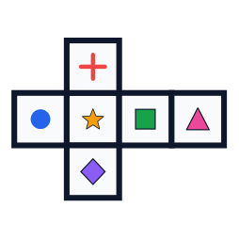
الشبكة المفرودة: صف من ٤ مربعات + مربع أعلى + مربع أسفل
أ | ب | ج | د
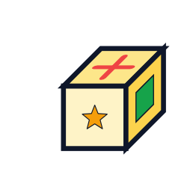 |  |  | 
✔ الإجابة الصحيحة: (أ)
١. نحدد المتقابلات من الشبكة: الدائرة ↔ المربع، النجمة ↔ المثلث، الصليب ↔ المعيّن.
٢. (د) يجمع النجمة مع المثلث وهما متقابلان ⇐ مستحيل.
٣. (ب) يجمع الدائرة مع المربع ⇐ مستحيل.
٤. (ج) يجمع الصليب مع المعيّن ⇐ مستحيل.
٥. يبقى (أ): نجمة + صليب + مربع، وكلها متجاورة ⇐ الإجابة الصحيحة.
⚠ انتبه: اكتب المتقابلات الثلاثة على جانب الورقة فور رؤية الشبكة؛ تحل السؤال في ١٥ ثانية.
سؤال ٧-٢: كل المكعبات صحيحة ما عدا واحدًا. أيها المستحيل؟
أ | ب | ج | د
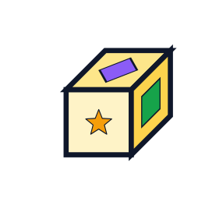 |  |  | 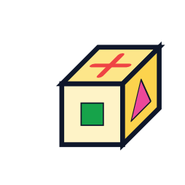
✔ الإجابة الصحيحة: (ب)
١. المتقابلات: الدائرة ↔ المربع، النجمة ↔ المثلث، الصليب ↔ المعيّن.
٢. (ج) دائرة + صليب + نجمة: كلها متجاورة ✔
٣. (د) مربع + صليب + مثلث ✔ و(أ) نجمة + معيّن + مربع ✔
٤. (ب) يجمع الدائرة والمربع وهما متقابلان ⇐ مستحيل ظهورهما معًا.
⚠ انتبه: لاحظ أن السؤال يطلب «الخاطئ»؛ كثيرون يختارون أول مكعب صحيح ويخسرون الدرجة.
سؤال ٧-٣: أي رمز يقع على الوجه المقابل للنجمة؟
أ | ب | ج | د
 |  | 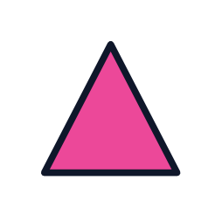 | 
✔ الإجابة الصحيحة: (ج)
١. النجمة هي المربع الثاني في الصف الأفقي.
٢. في الصف الأفقي يكون المتقابلان: الأول ↔ الثالث، والثاني ↔ الرابع.
٣. النجمة (الثاني) يقابلها المربع الرابع وهو المثلث.
٤. الإجابة (ج) المثلث.
⚠ انتبه: القاعدة: في صف من أربعة، اقفز وجهًا واحدًا لتصل إلى المقابل.
سؤال ٧-٤: أي شبكة مفرودة يمكن أن تكوّن المكعب المعروض؟
أ | ب | ج | د
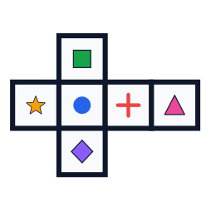 | 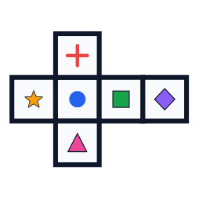 | 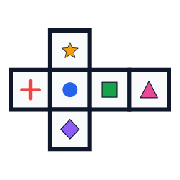 | 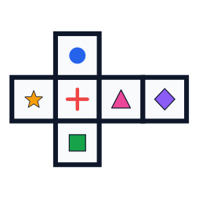
✔ الإجابة الصحيحة: (د)
١. المكعب يُظهر ثلاثة وجوه معًا: النجمة والصليب والمربع ⇐ لا يصح أن يكون أيّ اثنين منها متقابلين.
٢. في كل شبكة استخرج المتقابلات: (الأول ↔ الثالث) و(الثاني ↔ الرابع) في الصف، و(العلوي ↔ السفلي).
٣. (أ) متقابلاتها: النجمة ↔ الصليب ⇐ مرفوضة.
٤. (ب) متقابلاتها: النجمة ↔ المربع ⇐ مرفوضة.
٥. (ج) متقابلاتها: الصليب ↔ المربع ⇐ مرفوضة.
٦. (د) متقابلاتها: النجمة ↔ المثلث، والصليب ↔ المعيّن، والدائرة ↔ المربع — لا تعارض مع الصورة ⇐ الإجابة الصحيحة.
⚠ انتبه: اعكس الطريقة: من الصورة استنتج «أي وجهين لا يصح أن يكونا متقابلين»، ثم افحص الشبكات.
سؤال ٧-٥: أي مكعب هو نفس المكعب المعروض بعد تدويره؟

أ | ب | ج | د
 |  |  | 
✔ الإجابة الصحيحة: (أ)
١. الوجوه الثلاثة تلتقي عند رأس واحد، وترتيبها مع عقارب الساعة ثابت لا يتغيّر بالتدوير.
٢. في الأصل الترتيب الدوري: دائرة ← نجمة ← مربع.
٣. (أ) نجمة ← مربع ← دائرة: نفس الترتيب الدوري ⇐ هو نفس المكعب مُدارًا.
٤. (ب) و(ج) و(د) ترتيبها معكوس ⇐ مكعب مرآة (مختلف).
⚠ انتبه: استراتيجية عقارب الساعة: دوّر الأسماء دورانًا دائريًا؛ إن تطابقت فهو نفس المكعب.

٨. 🧊 التصور المكاني وتدوير المجسمات
اختبار بيردو للتصور المكاني: نفس المجسم بعد الدوران
فكرة السؤال
يُعرض مجسم ثلاثي الأبعاد ويُطلب نفس المجسم بعد تدويره، أو منظره من أعلى، أو عدد مكعباته. المهارة هنا هي «تدوير الصورة في عقلك».
طريقة الحل خطوة بخطوة
١. ثبّت علامة مميزة في المجسم (المكعب البارز – الذراع القصيرة) وتتبّعها بعد الدوران.
٢. عُدّ المكعبات في كل ذراع؛ العدد لا يتغيّر بالدوران أبدًا، وهذا أسرع مُستبعِد.
٣. فرّق بين التدوير والانعكاس: المجسم المرآة له نفس عدد المكعبات لكن لا يمكن أن ينطبق بالدوران.
٤. لأسئلة المنظر العلوي: تخيّل أنك تنظر من فوق وارسم المربعات المشغولة فقط.
٥. عند عدّ المكعبات لا تنسَ المكعبات المختفية خلف الواجهة.
أخطاء شائعة
• اختيار صورة المرآة بدل المجسم المُدار: افحص أذرع المجسم يمينًا ويسارًا.
• نسيان المكعبات المخفية عند العدّ (خصوصًا في الصف الخلفي السفلي).
• الحكم من زاوية واحدة فقط دون مقارنة طول الأذرع.
من فيديوهات القناة: حل IQ اختبار تدوير الأشكال – اختبار بيردو للتصور المكاني | أحدث أشكال IQ – التصور المكاني 2026
سؤال ٨-١: أي مجسم هو نفس المجسم المعطى بعد تدويره؟
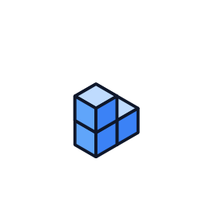
أ | ب | ج | د
 | 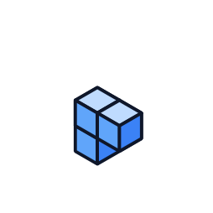 | 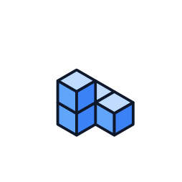 | 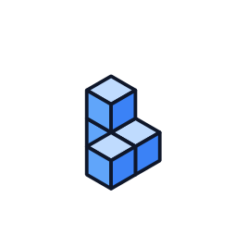
✔ الإجابة الصحيحة: (أ)
١. عدد المكعبات ٤ في الأصل، فنستبعد (ب) لأن فيه ٥ مكعبات.
٢. (د) و(ج) لهما نفس العدد لكنهما صورة مرآة: اتجاه «اللولب» معكوس.
٣. (أ) هو المجسم نفسه بعد دورانه حول المحور الرأسي ⇐ الإجابة الصحيحة.
⚠ انتبه: المجسم اللولبي ومرآته لا ينطبقان أبدًا مهما أدرتهما — تمامًا كاليد اليمنى واليسرى.
سؤال ٨-٢: ما المنظر العلوي لهذا المجسم؟
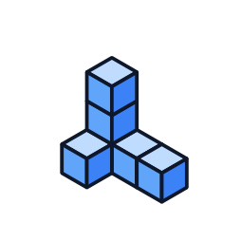
أ | ب | ج | د
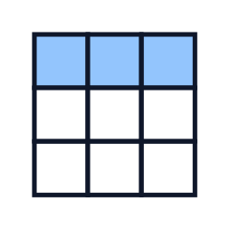 | 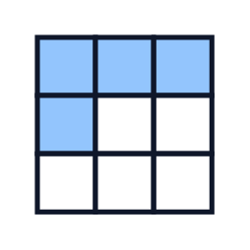 | 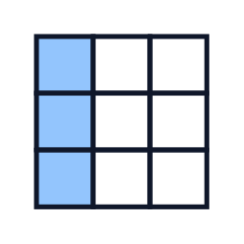 | 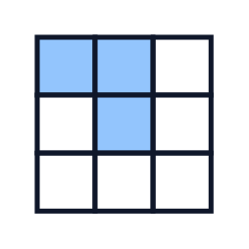
✔ الإجابة الصحيحة: (ب)
١. المنظر العلوي يعني إسقاط كل المكعبات على المستوى الأفقي بغضّ النظر عن الارتفاع.
٢. المجسم يحتل: ثلاث خانات في الصف الأول، وخانة واحدة خلف أولها.
٣. الارتفاعات (العمود المرتفع) لا تظهر في المنظر العلوي.
٤. إذن الإجابة (ب).
⚠ انتبه: ارسم شبكة صغيرة وظلّل كل خانة فيها مكعب واحد على الأقل مهما كان ارتفاعه.
سؤال ٨-٣: كم مكعبًا صغيرًا يتكوّن منه هذا المجسم؟
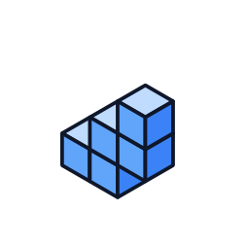
أ | ب | ج | د
٧ مكعبات | ٤ مكعبات | ٥ مكعبات | ٦ مكعبات
✔ الإجابة الصحيحة: (ج) — ٥ مكعبات
١. عُدّ المكعبات طبقة بطبقة: الطبقة السفلى فيها مكعبان.
٢. الطبقة الوسطى فيها مكعبان، والطبقة العليا مكعب واحد.
٣. ٢ + ٢ + ١ = ٥ مكعبات.
٤. الإجابة (ج).
⚠ انتبه: عدّ بالطبقات من الأسفل للأعلى، ولا تنسَ المكعبات المحجوبة خلف الدرج.

٩. 🔧 تركيب الأشكال بمعلومية X و Y و Z
قطع متفرقة وحروف تدلّك على مواضع اللصق
فكرة السؤال
تُعطى قطع منفصلة، وعلى كل حافة حرف (X أو Y أو Z). الحرفان المتشابهان يلتصقان معًا، والمطلوب الشكل النهائي بعد التركيب — تمامًا مثل أحجية (بازل) الأطفال.
طريقة الحل خطوة بخطوة
١. ابحث عن الحرف المتكرر مرتين؛ هاتان الحافتان تُلصقان معًا.
٢. ابدأ بالقطعة الأكبر واعتبرها الأساس، ثم ألصق عليها بقية القطع.
٣. القطعة قد تحتاج للدوران حتى يصبح حرفها في مواجهة الحرف المماثل.
٤. بعد التركيب تخيّل الشكل الكلي: أين القطعة العلوية؟ وأين الجانبية؟
٥. غالبًا تكفي قطعة واحدة مميّزة لتحديد الإجابة فورًا باستبعاد الباقي.
أخطاء شائعة
• لصق الحرفين المختلفين (X مع Y) — راجع الحروف قبل التخيّل.
• نسيان أن القطعة يمكن أن تُدار؛ عدم تدويرها يجعل الشكل الصحيح يبدو خاطئًا.
• الخلط بين الشكل الصحيح ومقلوبه رأسًا على عقب.
من فيديوهات القناة: IQ – شرح أسئلة تركيب الأشكال بمعلومية X , Y , Z | أحدث أشكال IQ – تركيب الأشكال بمعلومية XYZ 2026
سؤال ٩-١: ركّب القطعتين عند الحرف X. ما الشكل الناتج؟
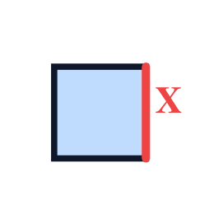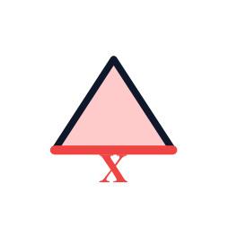
القطعة ١ (X على اليمين) + القطعة ٢ (X على القاعدة)
أ | ب | ج | د
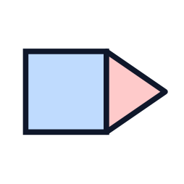 | 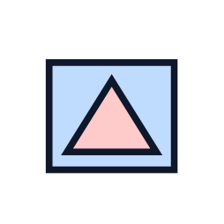 | 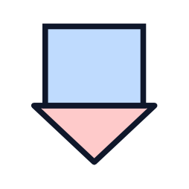 | 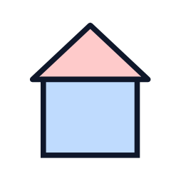
✔ الإجابة الصحيحة: (أ)
١. الحرف X موجود على الضلع الأيمن للمربع، وعلى قاعدة المثلث.
٢. إذن قاعدة المثلث تلتصق بالضلع الأيمن للمربع، ولهذا يجب تدوير المثلث ٩٠°.
٣. الناتج: مربع ويخرج من جانبه الأيمن مثلث يشير لليمين.
٤. الاختيار (أ). أما (د) فهو لصق على الضلع العلوي وليس الأيمن.
⚠ انتبه: حدّد الحافة الحاملة للحرف أولًا: هي التي تحدد اتجاه اللصق لا شكل القطعة.
سؤال ٩-٢: ركّب القطعتين عند الحرف Y. ما الشكل النهائي؟
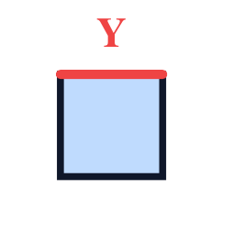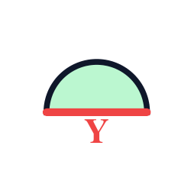
Y على الضلع العلوي للمربع، وعلى قاعدة نصف الدائرة
أ | ب | ج | د
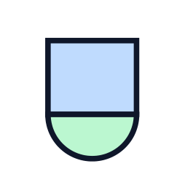 | 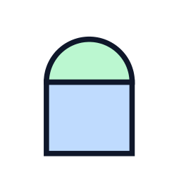 |  | 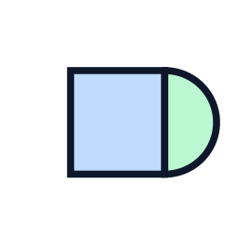
✔ الإجابة الصحيحة: (ب)
١. الحرف Y على الضلع العلوي للمربع، وعلى القطر المستقيم لنصف الدائرة.
٢. إذن نصف الدائرة يلتصق فوق المربع ليكوّن قبة.
٣. الاختيار (ب) هو الشكل الصحيح.
٤. (د) لصقٌ جانبي و(أ) لصقٌ من الأسفل، وكلاهما مخالف لموضع Y.
⚠ انتبه: عندما تحتوي قطعة على حرفين (X و Y) ابدأ بها؛ فهي تثبّت اتجاه التركيب كله.
سؤال ٩-٣: ثلاث قطع: X مع X و Y مع Y. ما الشكل النهائي؟
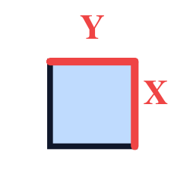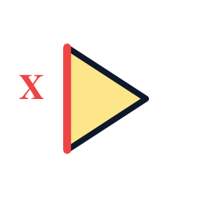
أ | ب | ج | د
 | 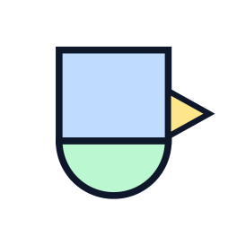 | 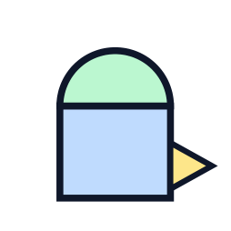
✔ الإجابة الصحيحة: (ج)
١. المربع هو الأساس: عليه Y في الأعلى و X على اليمين.
٢. نصف الدائرة (Y) يلتصق أعلى المربع ⇐ قبة.
٣. المثلث الصغير (X) يلتصق على يمين المربع ⇐ نتوء جانبي.
٤. الشكل الذي يجمع القبة والنتوء الأيمن معًا هو (ج).
⚠ انتبه: اجمع الشروط كلها: الاختيار الصحيح يحقق كل الالتصاقات، لا واحدًا منها فقط.

١٠. ➕ دمج الأشكال وطرحها
شكل + شكل = ؟ وأحيانًا: ما المشترك الذي يختفي؟
فكرة السؤال
يُعطى شكلان ويُطلب ناتج دمجهما (وضع أحدهما فوق الآخر)، أو العكس: ما القطعة التي تُضاف لشكل ليعطي شكلًا آخر. وأحيانًا تكون القاعدة «احذف المشترك».
طريقة الحل خطوة بخطوة
١. تخيّل الشكلين شفافين وضع أحدهما فوق الآخر.
٢. الاختيار الصحيح يحتوي كل عناصر الشكلين: لا يزيد عنصرًا ولا ينقص.
٣. استبعد أي اختيار يحوي عنصرًا غير موجود في الشكلين الأصليين (أشهر فخ).
٤. لو كان المثال الأول «يحذف المشترك» فطبّق نفس القاعدة على السؤال.
أخطاء شائعة
• إضافة خط زائد «لأن الشكل يبدو أجمل» — الدمج عملية دقيقة لا تجميلية.
• الخلط بين الدمج (اتحاد) والطرح (حذف المشترك)؛ المثال المعطى هو الذي يحدد القاعدة.
من فيديوهات القناة: Raven's Progressive Matrices Made Easy – فكرة الدمج | أحدث أشكال IQ وردت بالفعل في الاختبارات
سؤال ١٠-١: ما ناتج دمج الشكلين؟
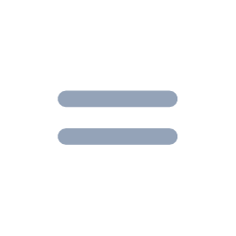
أ | ب | ج | د
 |  |  | 
✔ الإجابة الصحيحة: (أ)
١. الشكل الأول: خط رأسي + خط أفقي (علامة زائد).
٢. الشكل الثاني: دائرة في المنتصف.
٣. الدمج = كل العناصر معًا: زائد + دائرة.
٤. (د) أضاف قطرًا غير موجود ⇐ مستبعد. الإجابة (أ).
⚠ انتبه: عُدّ العناصر: عدد عناصر الناتج = مجموع عناصر الشكلين في أسئلة الدمج.
سؤال ١٠-٢: القاعدة: يختفي كل عنصر مشترك. ما الناتج؟
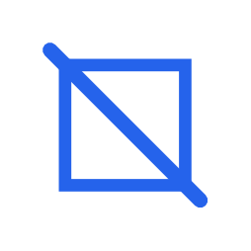
أ | ب | ج | د
 | 
✔ الإجابة الصحيحة: (ب)
١. الشكل الأول فيه: قطر أول + مربع. والثاني فيه: قطر ثانٍ + مربع.
٢. المربع موجود في الاثنين ⇒ مشترك ⇒ يختفي.
٣. يتبقى القطران فقط = علامة ×.
٤. الإجابة (ب).
⚠ انتبه: اسأل: هل العنصر مكرر في الشكلين؟ إن نعم فسيختفي في قاعدة الطرح.
سؤال ١٠-٣: ما القطعة التي تُضاف للشكل الأول ليصير مثل الثاني؟

أ | ب | ج | د
 |  |  | 
✔ الإجابة الصحيحة: (ج)
١. الشكل الأول: دائرة + خط أفقي.
٢. الشكل الثاني: دائرة + خط أفقي + مثلث.
٣. الفرق بينهما هو المثلث فقط.
٤. الإجابة (ج).
⚠ انتبه: هذا هو «الطرح»: الناتج ناقص المعطى = القطعة المطلوبة.

١١. 🔢 عدّ الأشكال
كم مثلثًا؟ كم مربعًا؟ — العدّ المنظّم لا العشوائي
فكرة السؤال
شكل مركّب من خطوط ويُطلب عدد المثلثات أو المربعات أو المستطيلات فيه. مَن يعدّ عشوائيًا يخطئ؛ والحل هو العدّ بالمستويات (حسب الحجم).
طريقة الحل خطوة بخطوة
١. عُدّ الأشكال الصغيرة (وحدة واحدة) أولًا.
٢. ثم الأشكال المكوّنة من وحدتين، ثم من أربع وحدات… وهكذا.
٣. لا تنسَ الشكل الكبير الكلي.
٤. اجمع الأعداد، وسجّلها على الورقة حتى لا تُكرّر أو تُسقط شكلًا.
٥. للمستطيلات في شبكة: العدد = (عدد اختيارات خطين رأسيين) × (عدد اختيارات خطين أفقيين).
أخطاء شائعة
• الاكتفاء بالأشكال الصغيرة ونسيان الكبيرة (أشهر خطأ).
• تكرار عدّ نفس الشكل مرتين عند العدّ العشوائي.
• نسيان الشكل الكلي الكبير في النهاية.
من فيديوهات القناة: أهم ٢٠ شكل IQ – عدّ الأشكال
سؤال ١١-١: كم مثلثًا في الشكل؟
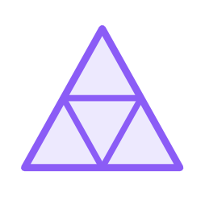
أ | ب | ج | د
٥ | ٦ | ٣ | ٤
✔ الإجابة الصحيحة: (أ) — ٥
١. المثلثات الصغيرة: ٤ (ثلاثة عند الأركان + واحد مقلوب في المنتصف).
٢. المثلث الكبير الكلي: ١.
٣. لا توجد مثلثات متوسطة في هذا التقسيم.
٤. المجموع = ٤ + ١ = ٥ ⇐ الإجابة (أ).
⚠ انتبه: المثلث المقلوب في المنتصف ينساه كثيرون؛ ابحث دائمًا عن الأشكال المقلوبة.
سؤال ١١-٢: كم مربعًا في الشبكة ٣×٣؟
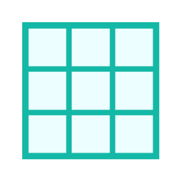
أ | ب | ج | د
١٢ | ١٤ | ١٦ | ٩
✔ الإجابة الصحيحة: (ب) — ١٤
١. مربعات ١×١: ٩ مربعات.
٢. مربعات ٢×٢: ٤ مربعات.
٣. مربع ٣×٣ (الكلي): ١.
٤. المجموع = ٩ + ٤ + ١ = ١٤ ⇐ الإجابة (ب).
⚠ انتبه: قاعدة سريعة لشبكة n×n: المجموع = ١² + ٢² + … + n². لشبكة ٣×٣ = ١+٤+٩ = ١٤.
سؤال ١١-٣: كم مثلثًا في المربع المرسوم بقطريه؟

أ | ب | ج | د
٤ | ٦ | ٨ | ١٠
✔ الإجابة الصحيحة: (ج) — ٨
١. مثلثات صغيرة (ربع المربع): ٤.
٢. مثلثات كبيرة (نصف المربع): ٤ أيضًا، كل نصف يتكوّن من مثلثين صغيرين.
٣. المجموع = ٤ + ٤ = ٨ ⇐ الإجابة (ج).
⚠ انتبه: بعد عدّ الصغيرة، ادمج كل مثلثين متجاورين وانظر: هل يكوّنان مثلثًا جديدًا؟
سؤال ١١-٤: كم مستطيلًا (ومربعًا) في الشبكة ٢×٣؟
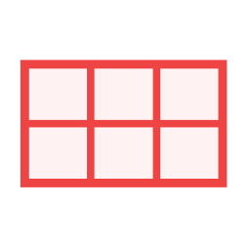
أ | ب | ج | د
٢٤ | ١٢ | ١٥ | ١٨
✔ الإجابة الصحيحة: (د) — ١٨
١. الخطوط الرأسية = ٤، والأفقية = ٣.
٢. نختار خطين رأسيين: عدد الطرق = ٤×٣ ÷ ٢ = ٦.
٣. نختار خطين أفقيين: عدد الطرق = ٣×٢ ÷ ٢ = ٣.
٤. عدد المستطيلات = ٦ × ٣ = ١٨ ⇐ الإجابة (د).
⚠ انتبه: احفظ القانون: عدد المستطيلات = C(عدد الخطوط الرأسية، ٢) × C(عدد الخطوط الأفقية، ٢).

١٢. 🎯 الشكل الشاذ (المختلف)
أربعة أشكال تجمعها صفة… وواحد يخالفها
فكرة السؤال
تُعرض ٤ أو ٥ أشكال، ثلاثة أو أربعة منها تشترك في قاعدة واحدة وشكل واحد يخرج عنها. المطلوب: اكتشاف القاعدة أولًا ثم الشاذ.
طريقة الحل خطوة بخطوة
١. افحص الصفات بالترتيب: عدد الأضلاع ← عدد العناصر ← التظليل ← الاتجاه ← التماثل.
٢. اسأل: «ما الصفة التي تجمع أغلبها؟» ثم ابحث عمّن يخالفها.
٣. لو اشترك ثلاثة في صفة واثنان في أخرى فالقاعدة هي صفة الأغلبية.
٤. انتبه لصفة «الانعكاس»: ثلاثة أشكال تدويرات لشكل واحد، والرابع مرآته.
أخطاء شائعة
• البحث عن اختلاف لوني أو حجمي سطحي بينما القاعدة أعمق (عدد أو اتجاه).
• التسرع قبل فحص كل الاختيارات؛ قد يوجد أكثر من اختلاف ظاهري وقاعدة واحدة فقط.
من فيديوهات القناة: أهم ٢٠ شكل IQ – الشكل المختلف | أحدث أسئلة IQ – الشكل الشاذ
سؤال ١٢-١: أي شكل مختلف عن البقية؟
أ | ب | ج | د
 |  |  | 
✔ الإجابة الصحيحة: (أ)
١. نعدّ الأضلاع: ٤، ٦، ٥، ٨.
٢. ثلاثة أشكال لها عدد أضلاع زوجي (٤، ٦، ٨).
٣. الخماسي وحده عدد أضلاعه فردي.
٤. إذن الشاذ هو (أ).
⚠ انتبه: عدد الأضلاع أول ما تفحصه؛ وهو القاعدة في أكثر من نصف أسئلة هذا النمط.
سؤال ١٢-٢: ثلاثة أشكال تدويرات لشكل واحد. أيها الشاذ؟
أ | ب | ج | د
 |  |  | 
✔ الإجابة الصحيحة: (ب)
١. الأشكال كلها حرف L بنقطة صغيرة.
٢. (د) و(أ) و(ج) نفس الشكل بزوايا ٠° و٩٠° و١٨٠°.
٣. (ب) انعكاس مرآة: ذراع الشكل انقلبت للجهة الأخرى بالنسبة للنقطة.
٤. إذن الشاذ هو (ب).
⚠ انتبه: تتبّع العلاقة بين النقطة والذراع؛ التدوير لا يغيّرها والمرآة تعكسها.
سؤال ١٢-٣: أي دائرة مختلفة في التظليل؟
أ | ب | ج | د
 |  |  | 
✔ الإجابة الصحيحة: (ج)
١. في (أ) و(ب) و(د) الربعان المظللان متجاوران ⇒ المظلل نصف متصل.
٢. في (ج) الربعان متقابلان قطريًا ⇒ المظلل غير متصل.
٣. القاعدة: «نصف متصل»، والشاذ هو (ج).
⚠ انتبه: مقدار التظليل متساوٍ في الأربعة (النصف)؛ الفرق في التوزيع لا الكمية.
سؤال ١٢-٤: أي شكل لا ينتمي للمجموعة؟
أ | ب | ج | د
 |  |  | 
✔ الإجابة الصحيحة: (د)
١. كل الأشكال دوائر خضراء بداخلها نقاط.
٢. ثلاثة منها بداخلها ٣ نقاط.
٣. الشكل (د) بداخله ٤ نقاط.
٤. إذن الشاذ هو (د).
⚠ انتبه: عندما تتشابه الأشكال بشدة، عُدّ العناصر الداخلية — الفرق دائمًا رقمي.

١٣. 🔢 المتتاليات والمتسلسلات العددية
حسابية – هندسية – فيبوناتشي – تربيعية – تكعيبية – مثلثية – متداخلة
فكرة السؤال
أرقام مرتبة بقاعدة ثابتة والمطلوب الرقم التالي أو الناقص. القاعدة إما جمع/طرح ثابت، أو ضرب/قسمة ثابتة، أو قاعدة خاصة (مربعات – مكعبات – فيبوناتشي)، أو متتاليتان متداخلتان.
طريقة الحل خطوة بخطوة
١. اكتب الفروق بين كل رقمين متتاليين أسفل الأرقام مباشرة.
٢. إن كان الفرق ثابتًا ⇐ متتالية حسابية (اجمع نفس العدد).
٣. إن لم يثبت الفرق، اقسم كل رقم على سابقه؛ فإن ثبت الناتج ⇐ متتالية هندسية (ضرب).
٤. إن كانت الفروق نفسها متتالية (١، ٢، ٣، ٤) ⇐ متتالية بفرق متزايد.
٥. قارن بالأنماط الشهيرة: مربعات (١، ٤، ٩…)، مكعبات (١، ٨، ٢٧…)، مثلثية (١، ٣، ٦، ١٠…)، فيبوناتشي (كل حد = مجموع السابقين).
٦. إذا تذبذبت الأرقام صعودًا وهبوطًا ⇐ غالبًا متتاليتان متداخلتان: افصل الأماكن الفردية عن الزوجية.
أخطاء شائعة
• الاكتفاء بفحص أول رقمين؛ تأكّد أن القاعدة تنطبق على كل الأرقام.
• نسيان احتمال «العمليتين معًا» مثل (−٢ ثم +١) أو (×٢ ثم +١).
• الخلط بين المربعات والمضاعفات: ١، ٤، ٩ ليست ×٢ بل مربعات.
من فيديوهات القناة: أحدث أسئلة IQ – المتسلسلة والمتتاليات والمتواليات | شرح متتاليات بالكسور العشرية – أحدث أسئلة IQ | شرح أحدث أسئلة المتتاليات (المتتابعات) من محور IQ
سؤال ١٣-١: أوجد الرقم التالي.
أ | ب | ج | د
١٣ | ١٤ | ١٥ | ١٢
✔ الإجابة الصحيحة: (أ) — ١٣
١. الفروق: ٥−٣ = ٢، ٧−٥ = ٢، ٩−٧ = ٢ … الفرق ثابت = ٢.
٢. إذن المتتالية حسابية بزيادة ٢.
٣. ١١ + ٢ = ١٣.
⚠ انتبه: اكتب الفرق فوق كل سهم بين رقمين؛ ثباته يعني متتالية حسابية.
سؤال ١٣-٢: أوجد الرقم التالي.
أ | ب | ج | د
٣٤ | ٣٥ | ٣٦ | ٣٣
✔ الإجابة الصحيحة: (ب) — ٣٥
١. ١١ − ٣ = ٨، و١٩ − ١١ = ٨، و٢٧ − ١٩ = ٨.
٢. الفرق الثابت = ٨.
٣. ٢٧ + ٨ = ٣٥.
⚠ انتبه: لا تخمّن من شكل الأرقام؛ اطرح دائمًا.
سؤال ١٣-٣: أوجد الرقم التالي.
أ | ب | ج | د
١٠٨ | ١٦٠ | ١٦٢ | ٢١٦
✔ الإجابة الصحيحة: (ج) — ١٦٢
١. ٦ ÷ ٢ = ٣، و١٨ ÷ ٦ = ٣، و٥٤ ÷ ١٨ = ٣.
٢. إذن المتتالية هندسية بالضرب × ٣.
٣. ٥٤ × ٣ = ١٦٢.
⚠ انتبه: الفرق هنا غير ثابت (٤، ١٢، ٣٦) لكن النسبة ثابتة — جرّب القسمة دائمًا بعد الطرح.
سؤال ١٣-٤: متتالية فيبوناتشي: أوجد التالي.
أ | ب | ج | د
١٦ | ١١ | ١٢ | ١٣
✔ الإجابة الصحيحة: (د) — ١٣
١. ١ + ١ = ٢، و١ + ٢ = ٣، و٢ + ٣ = ٥، و٣ + ٥ = ٨.
٢. القاعدة: كل حد = مجموع الحدين السابقين له.
٣. ٥ + ٨ = ١٣.
⚠ انتبه: فيبوناتشي من أشهر ما يرد في الاختبارات؛ احفظ أوائلها: ١ ١ ٢ ٣ ٥ ٨ ١٣ ٢١ ٣٤ ٥٥.
سؤال ١٣-٥: أوجد الرقم التالي.
أ | ب | ج | د
١٦ | ١٧ | ١٨ | ١٥
✔ الإجابة الصحيحة: (أ) — ١٦
١. الفروق: ١، ٢، ٣، ٤ — وهي نفسها متتالية متزايدة.
٢. الفرق التالي = ٥.
٣. ١١ + ٥ = ١٦.
⚠ انتبه: عندما تكون الفروق غير ثابتة، اكتب «فروق الفروق»؛ غالبًا تكون ثابتة.
سؤال ١٣-٦: متتالية مثلثية: أوجد التالي.
أ | ب | ج | د
٢٠ | ٢١ | ٢٢ | ١٨
✔ الإجابة الصحيحة: (ب) — ٢١
١. الفروق: ٢، ٣، ٤، ٥ (تزيد واحدًا).
٢. الفرق التالي = ٦.
٣. ١٥ + ٦ = ٢١. وهي الأعداد المثلثية: ١، ٣، ٦، ١٠، ١٥، ٢١.
⚠ انتبه: الأعداد المثلثية = مجموع الأعداد من ١ إلى n؛ أي ٢١ = ١+٢+٣+٤+٥+٦.
سؤال ١٣-٧: متتالية تربيعية: أوجد التالي.
أ | ب | ج | د
٣٠ | ٣٢ | ٣٦ | ٤٩
✔ الإجابة الصحيحة: (ج) — ٣٦
١. ١ = ١²، ٤ = ٢²، ٩ = ٣²، ١٦ = ٤²، ٢٥ = ٥².
٢. إذن الحد التالي = ٦².
٣. ٦ × ٦ = ٣٦.
⚠ انتبه: المربعات: ١، ٤، ٩، ١٦، ٢٥، ٣٦، ٤٩، ٦٤، ٨١، ١٠٠ — احفظها لتوفّر وقتًا.
سؤال ١٣-٨: متتالية تكعيبية: أوجد التالي.
أ | ب | ج | د
١٢٨ | ٩٦ | ١٠٠ | ١٢٥
✔ الإجابة الصحيحة: (د) — ١٢٥
١. ١ = ١³، ٨ = ٢³، ٢٧ = ٣³، ٦٤ = ٤³.
٢. الحد التالي = ٥³ = ٥ × ٥ × ٥.
٣. = ١٢٥.
⚠ انتبه: المكعبات: ١، ٨، ٢٧، ٦٤، ١٢٥، ٢١٦، ٣٤٣.
سؤال ١٣-٩: عمليتان متبادلتان: أوجد التالي.
أ | ب | ج | د
٥ | ٦ | ٣ | ٤
✔ الإجابة الصحيحة: (أ) — ٥
١. ٨ − ٢ = ٦، ثم ٦ + ١ = ٧، ثم ٧ − ٢ = ٥، ثم ٥ + ١ = ٦، ثم ٦ − ٢ = ٤.
٢. القاعدة: (اطرح ٢) ثم (اجمع ١) بالتناوب.
٣. الدور الآن على الجمع: ٤ + ١ = ٥.
⚠ انتبه: تذبذب الأرقام صعودًا وهبوطًا علامة على وجود عمليتين متبادلتين.
سؤال ١٣-١٠: متتاليتان متداخلتان: ما الرقمان الناقصان؟
أ | ب | ج | د
٢٨ ثم ١٧ | ٢٨ ثم ١٦ | ١٦ ثم ٢٨ | ٢٦ ثم ١٦
✔ الإجابة الصحيحة: (ب) — ٢٨ ثم ١٦
١. افصل المواضع الفردية: ٧، ١٠، ١٣ … وهي تزيد ٣ ⇐ التالي ١٦.
٢. افصل المواضع الزوجية: ٣٢، ٣٠ … وهي تنقص ٢ ⇐ التالي ٢٨.
٣. ترتيب المتتالية: ٧، ٣٢، ١٠، ٣٠، ١٣، ٢٨، ١٦.
٤. إذن الناقصان: ٢٨ ثم ١٦.
⚠ انتبه: علامة التداخل: رقم كبير وصغير بالتناوب. تعامل مع كل متتالية وحدها.
سؤال ١٣-١١: كسور عشرية: أوجد التالي.
أ | ب | ج | د
١٦ | ٦ | ٨ | ٨٫٥
✔ الإجابة الصحيحة: (ج) — ٨
١. ٠٫٥ × ٢ = ١، و١ × ٢ = ٢، و٢ × ٢ = ٤.
٢. النسبة ثابتة = ٢ (متتالية هندسية).
٣. ٤ × ٢ = ٨.
⚠ انتبه: الكسور العشرية تخيف كثيرين، لكن القاعدة نفسها: اطرح ثم اقسم.
سؤال ١٣-١٢: أوجد التالي.
أ | ب | ج | د
٦٫٥ | ٥٫٢٥ | ٦ | ٦٫٢٥
✔ الإجابة الصحيحة: (د) — ٦٫٢٥
١. كل حد = الذي قبله ÷ ٢.
٢. ١٢٫٥ ÷ ٢ = ٦٫٢٥.
٣. إذن الإجابة ٦٫٢٥.
⚠ انتبه: القسمة على ٢ تعني الضرب في ٠٫٥ — المتتالية هندسية بنسبة أقل من واحد.
سؤال ١٣-١٣: قاعدة مركّبة: أوجد التالي.
أ | ب | ج | د
٤٧ | ٣٥ | ٤٤ | ٤٦
✔ الإجابة الصحيحة: (أ) — ٤٧
١. ٢ × ٢ + ١ = ٥، و٥ × ٢ + ١ = ١١، و١١ × ٢ + ١ = ٢٣.
٢. القاعدة: اضرب في ٢ ثم أضف ١.
٣. ٢٣ × ٢ + ١ = ٤٧.
⚠ انتبه: إن لم تنجح القواعد البسيطة، جرّب (×٢ ثم +١) أو (×٣ ثم −١).
سؤال ١٣-١٤: قاعدة مركّبة: أوجد التالي.
أ | ب | ج | د
١١٠ | ١٢١ | ١٦٠ | ٨١
✔ الإجابة الصحيحة: (ب) — ١٢١
١. ١ × ٣ + ١ = ٤، و٤ × ٣ + ١ = ١٣، و١٣ × ٣ + ١ = ٤٠.
٢. القاعدة: ×٣ ثم +١.
٣. ٤٠ × ٣ + ١ = ١٢١.
⚠ انتبه: راقب التسارع: إذا تضاعفت الأرقام بسرعة فالقاعدة فيها ضرب.
سؤال ١٣-١٥: مربعات تنازلية: أوجد التالي.
أ | ب | ج | د
٣٠ | ١٦ | ٢٥ | ٢٧
✔ الإجابة الصحيحة: (ج) — ٢٥
١. ٨١ = ٩²، ٦٤ = ٨²، ٤٩ = ٧²، ٣٦ = ٦².
٢. الأساس ينقص واحدًا: ٩، ٨، ٧، ٦ ⇐ التالي ٥.
٣. ٥² = ٢٥.
⚠ انتبه: لو رأيت أرقامًا مثل ٤٩ و٦٤ و٨١ ففكّر فورًا في المربعات.
سؤال ١٣-١٦: أعداد أولية: أوجد التالي.
أ | ب | ج | د
١٩ | ١٤ | ١٥ | ١٧
✔ الإجابة الصحيحة: (د) — ١٧
١. الأرقام كلها أعداد أولية (لا تقبل القسمة إلا على نفسها وعلى ١).
٢. ١٤ = ٢×٧ و١٥ = ٣×٥ و١٦ = ٢×٨ ⇐ ليست أولية.
٣. العدد الأولي التالي هو ١٧.
⚠ انتبه: احفظ الأوليات حتى ٣٠: ٢، ٣، ٥، ٧، ١١، ١٣، ١٧، ١٩، ٢٣، ٢٩.
سؤال ١٣-١٧: أوجد التالي.
أ | ب | ج | د
٣٠ | ٣١ | ٢٨ | ٢٩
✔ الإجابة الصحيحة: (أ) — ٣٠
١. الفروق: ٣، ٤، ٥ (تزيد واحدًا في كل خطوة).
٢. الفرق التالي = ٦.
٣. ٢٤ + ٦ = ٣٠.
⚠ انتبه: فروق متزايدة بانتظام = متتالية «من الدرجة الثانية».
سؤال ١٣-١٨: أوجد التالي.
أ | ب | ج | د
٧٢ | ٩٦ | ١٠٠ | ١٤٤
✔ الإجابة الصحيحة: (ب) — ٩٦
١. كل حد ضعف الذي قبله (× ٢).
٢. ٤٨ × ٢ = ٩٦.
٣. إذن الإجابة ٩٦.
⚠ انتبه: المضاعفة من أسهل الأنماط، ولكن انتبه ألّا تخلطها بالجمع المتزايد.
سؤال ١٣-١٩: مستوى متقدم: أوجد التالي.
أ | ب | ج | د
٨١ | ١٠٠ | ١٢١ | ٦٤
✔ الإجابة الصحيحة: (ج) — ١٢١
١. ٤ = ٢²، ٩ = ٣²، ٢٥ = ٥²، ٤٩ = ٧².
٢. الأساسات: ٢، ٣، ٥، ٧ وهي الأعداد الأولية.
٣. العدد الأولي التالي ١١، ومربعه ١٢١.
⚠ انتبه: نمط مركّب: «مربعات الأعداد الأولية» — يرد في الاختبارات الصعبة.
سؤال ١٣-٢٠: مستوى متقدم: أوجد التالي.
أ | ب | ج | د
٢٤٠ | ٤٨٠ | ٦٠٠ | ٧٢٠
✔ الإجابة الصحيحة: (د) — ٧٢٠
١. ١ × ٢ = ٢، و٢ × ٣ = ٦، و٦ × ٤ = ٢٤، و٢٤ × ٥ = ١٢٠.
٢. المضروب يزيد واحدًا في كل خطوة.
٣. ١٢٠ × ٦ = ٧٢٠.
⚠ انتبه: هذه متتالية «المضروب !n»: ١، ٢، ٦، ٢٤، ١٢٠، ٧٢٠.

١٤. 🔤 متتاليات الحروف
ترتيب الحروف العربية والإنجليزية وقفزاتها
فكرة السؤال
نفس فكرة المتتاليات العددية، لكن بالحروف: نحوّل كل حرف إلى رقم ترتيبه في الأبجدية ثم نعامله كعدد.
طريقة الحل خطوة بخطوة
١. اكتب على ورقتك ترتيب الحروف مرقمًا: أ١ ب٢ ت٣ ث٤ ج٥ ح٦ خ٧ د٨ ذ٩ ر١٠ ز١١ …
٢. حوّل حروف السؤال إلى أرقام، ثم احسب الفروق.
٣. طبّق القاعدة على الرقم الأخير ثم ارجع للحرف المقابل.
٤. للحروف الإنجليزية استخدم ترتيب A=1 … Z=26، والقفزة للخلف تعني الطرح.
أخطاء شائعة
• الخلط بين الترتيب الهجائي (أ ب ت ث) وترتيب أبجد هوز — الاختبارات تستخدم الهجائي غالبًا.
• نسيان أن الحروف قد ترجع للخلف (تنازلي).
• إهمال الحرف المكرر أو التاء المربوطة؛ الترتيب القياسي ٢٨ حرفًا.
من فيديوهات القناة: متتاليات الحروف – أحدث أسئلة IQ
سؤال ١٤-١: أوجد الحرف التالي.
أ | ب | ج | د
ذ | ر | ز | د
✔ الإجابة الصحيحة: (أ) — ذ
١. أ = ١، ت = ٣، ج = ٥، خ = ٧.
٢. الفرق ثابت = ٢ (أي نقفز حرفًا في كل خطوة).
٣. ٧ + ٢ = ٩، والحرف رقم ٩ هو «ذ».
٤. إذن الإجابة (أ).
⚠ انتبه: رقّم الحروف أولًا؛ الحل يصبح مسألة أرقام بسيطة.
سؤال ١٤-٢: أوجد الحرف التالي.
أ | ب | ج | د
ر | ز | س | ش
✔ الإجابة الصحيحة: (ب) — ز
١. أ = ١، ب = ٢، ث = ٤، خ = ٧.
٢. الفروق: ١، ٢، ٣ ⇐ الفرق التالي = ٤.
٣. ٧ + ٤ = ١١، والحرف رقم ١١ هو «ز».
٤. إذن الإجابة (ب).
⚠ انتبه: الفروق المتزايدة شائعة جدًا في متتاليات الحروف.
سؤال ١٤-٣: أوجد الحرف التالي.
أ | ب | ج | د
K | H | I | J
✔ الإجابة الصحيحة: (ج) — I
١. A = ١، C = ٣، E = ٥، G = ٧.
٢. القفزة ثابتة = ٢ (حرف بعد حرف).
٣. ٧ + ٢ = ٩، والحرف التاسع هو I.
٤. إذن الإجابة (ج).
⚠ انتبه: الحروف الإنجليزية الفردية: A C E G I K M … سهلة الحفظ.
سؤال ١٤-٤: متتالية تنازلية: أوجد الحرف التالي.
أ | ب | ج | د
Q | P | S | R
✔ الإجابة الصحيحة: (د) — R
١. Z = ٢٦، X = ٢٤، V = ٢٢، T = ٢٠.
٢. النقصان ثابت = ٢.
٣. ٢٠ − ٢ = ١٨، والحرف رقم ١٨ هو R.
٤. إذن الإجابة (د).
⚠ انتبه: عند التنازل، عُدّ من آخر الأبجدية للخلف: Z Y X W V U T S R.
سؤال ١٤-٥: أوجد الحرف التالي في المتتالية العربية التنازلية.
أ | ب | ج | د
م | ل | ك | ن
✔ الإجابة الصحيحة: (أ) — م
١. ترتيب آخر الحروف: … ك، ل، م، ن، هـ، و، ي.
٢. المتتالية: ي ← و ← هـ ← ن، أي حرف واحد للخلف في كل خطوة.
٣. الحرف التالي للخلف بعد «ن» هو «م».
٤. إذن الإجابة (أ).
⚠ انتبه: اكتب آخر عشرة حروف على الورقة فور رؤية سؤال تنازلي.
سؤال ١٤-٦: حروف وأرقام معًا: ما الزوج التالي؟
أ | ب | ج | د
ج٦ | ج٥ | ج٤ | ح٥
✔ الإجابة الصحيحة: (ب) — ج٥ (الحرف مع رقم ترتيبه)
١. انظر للحروف أولًا: أ، ب، ت، ث ⇐ التالي حرف «ج» (ترتيب هجائي منتظم).
٢. انظر للأرقام: كل رقم هو رقم ترتيب الحرف نفسه (أ=١، ب=٢، ت=٣، ث=٤).
٣. ترتيب حرف «ج» هو ٥.
٤. إذن الزوج التالي هو «ج٥» = الاختيار (ب).
⚠ انتبه: الفخ هنا الاختيار (ج) «ج٤»: الرقم ليس عدّادًا مستقلًا بل رقم ترتيب الحرف.

١٥. 🧮 الأعداد داخل الأشكال
دوائر ومثلثات ومربعات بداخلها أرقام تربطها قاعدة
فكرة السؤال
شكل يحتوي أرقامًا في أماكن ثابتة، وتتكرر نفس القاعدة في شكلين أو ثلاثة، والمطلوب الرقم الناقص في الشكل الأخير.
طريقة الحل خطوة بخطوة
١. اكتشف القاعدة من الشكل الأول، ثم تأكد منها بالشكل الثاني (لا تعتمد على شكل واحد).
٢. جرّب بالترتيب: الجمع ← الطرح ← الضرب ← القسمة ← (مجموع − عدد) أو (حاصل ضرب + عدد).
٣. لاحظ المواضع: العدد في المنتصف غالبًا ناتج العمليات على الأطراف.
٤. طبّق القاعدة المؤكدة على الشكل الثالث واحسب الناقص.
أخطاء شائعة
• اختبار القاعدة على شكل واحد فقط ثم تعميمها خطأً.
• إهمال ترتيب الأرقام (أيها الأول وأيها الثاني في الطرح أو القسمة).
من فيديوهات القناة: أحدث أسئلة IQ – أشكال وأرقام وردت بالفعل في الاختبارات
سؤال ١٥-١: ما الرقم الناقص في الشكل الثالث؟
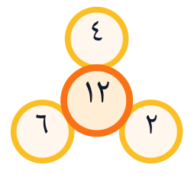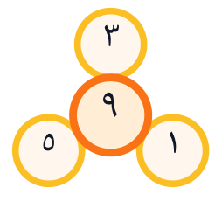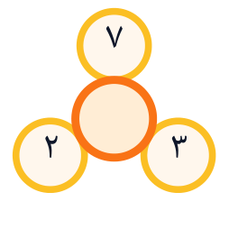
أ | ب | ج | د
١٢ | ١٤ | ١٦ | ٩
✔ الإجابة الصحيحة: (أ)
١. الشكل الأول: ٤ + ٦ + ٢ = ١٢ وهو العدد في المنتصف.
٢. الشكل الثاني: ٣ + ٥ + ١ = ٩ ✔ (تأكدت القاعدة).
٣. الشكل الثالث: ٧ + ٢ + ٣ = ١٢.
٤. إذن الناقص = ١٢.
⚠ انتبه: ابدأ دائمًا بالجمع؛ فهو القاعدة في أغلب أسئلة هذا النمط.
سؤال ١٥-٢: ما الرقم الناقص؟
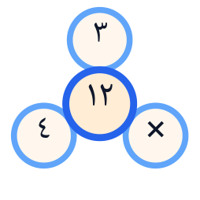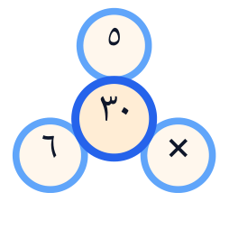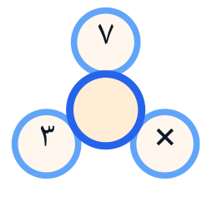
العلامة × تعني أن القاعدة ضربية بين الرقمين
أ | ب | ج | د
٢٠ | ٢١ | ٢٤ | ١٨
✔ الإجابة الصحيحة: (ب)
١. الشكل الأول: ٣ × ٤ = ١٢ (المنتصف).
٢. الشكل الثاني: ٥ × ٦ = ٣٠ ✔.
٣. الشكل الثالث: ٧ × ٣ = ٢١.
⚠ انتبه: لو كان عدد المنتصف أكبر بكثير من الأطراف فالقاعدة غالبًا ضرب.
سؤال ١٥-٣: ما الرقم الناقص في المربع؟
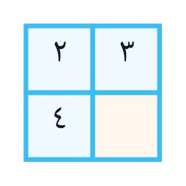
حاصل ضرب القطرين متساويان
أ | ب | ج | د
١٢ | ٥ | ٦ | ٨
✔ الإجابة الصحيحة: (ج)
١. في هذا النمط حاصل ضرب كل قطر متساوٍ.
٢. القطر الأول: ٢ × ؟، والقطر الثاني: ٣ × ٤ = ١٢.
٣. إذن ٢ × ؟ = ١٢ ⇐ ؟ = ٦.
⚠ انتبه: في المربعات جرّب: الصفوف، الأعمدة، ثم الأقطار.
سؤال ١٥-٤: ما الرقم الناقص في السلسلة؟
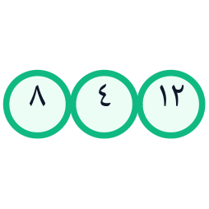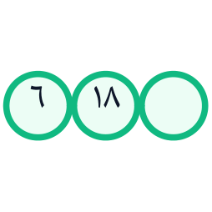
السلسلة تكمل من الشكل الأول إلى الثاني
أ | ب | ج | د
١٠ | ١٢ | ٣٦ | ٩
✔ الإجابة الصحيحة: (د)
١. ٨ ÷ ٢ = ٤ ⇐ الخطوة الأولى قسمة على ٢.
٢. ٤ × ٣ = ١٢ ⇐ الخطوة الثانية ضرب في ٣.
٣. نعيد الدورة: ١٢ ÷ ٢ = ٦، ثم ٦ × ٣ = ١٨، ثم ١٨ ÷ ٢ = ٩.
٤. إذن الناقص = ٩.
⚠ انتبه: عمليتان متبادلتان (÷٢ ثم ×٣) نمط متكرر في الأشكال المتسلسلة.
سؤال ١٥-٥: ما الرقم الناقص في الشبكة؟
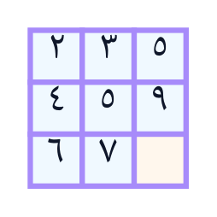
أ | ب | ج | د
١٣ | ١٤ | ١١ | ١٢
✔ الإجابة الصحيحة: (أ)
١. الصف الأول: ٢ + ٣ = ٥ (العمود الثالث).
٢. الصف الثاني: ٤ + ٥ = ٩ ✔.
٣. الصف الثالث: ٦ + ٧ = ١٣.
⚠ انتبه: افحص الصفوف أولًا ثم الأعمدة؛ إحداهما ستعطيك القاعدة فورًا.
سؤال ١٥-٦: مستوى متقدم: ما الرقم الناقص؟
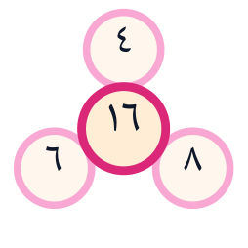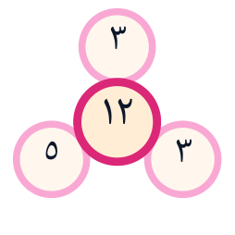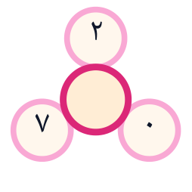
أ | ب | ج | د
١٠ | ١٤ | ١٦ | ١٨
✔ الإجابة الصحيحة: (ب)
١. جرّب الجمع أولًا: ٤ + ٦ + ٨ = ١٨ ≠ ١٦ ⇐ القاعدة ليست جمعًا.
٢. جرّب (حاصل ضرب العلويين) − (السفلي الأيمن): ٤ × ٦ − ٨ = ١٦ ✔
٣. تأكّد بالشكل الثاني: ٣ × ٥ − ٣ = ١٢ ✔ (القاعدة صحيحة).
٤. طبّق على الثالث: ٢ × ٧ − ٠ = ١٤ ⇐ الناقص = ١٤.
⚠ انتبه: في الأسئلة الصعبة اكتب احتمالات القاعدة على الورقة واختبرها على الشكلين معًا.

١٦. ⚖️ الميزان (المعادلات الشكلية)
أشكال بدل الأرقام في كفّتي ميزان
فكرة السؤال
كفّتا ميزان متزنتان: ما في اليمين يساوي ما في اليسار. المطلوب قيمة شكل، أو ما يجعل الميزان متزنًا.
طريقة الحل خطوة بخطوة
١. استبدل كل شكل برمز جبري (س، ص) أو برقم مجهول.
٢. اكتب المعادلة كما يراها الميزان: يسار = يمين.
٣. عوّض بالقيمة المعلومة لتحصل على قيمة المجهول.
٤. تحقّق بإعادة التعويض في كلتا الكفتين.
أخطاء شائعة
• الخلط بين عدد الأشكال وقيمتها: ثلاث دوائر ≠ دائرة قيمتها ٣.
• نسيان أن الشكل نفسه له القيمة نفسها في كل الموازين.
من فيديوهات القناة: شرح أسئلة ونماذج الميزان من محور IQ
سؤال ١٦-١: إذا كانت الدائرة = ٢ كجم، فما وزن المثلث؟
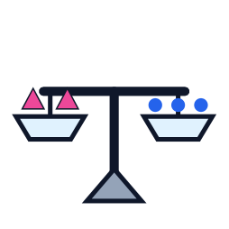
أ | ب | ج | د
٣ كجم | ٤ كجم | ٦ كجم | ٢ كجم
✔ الإجابة الصحيحة: (أ) — ٣ كجم
١. من الميزان: مثلثان = ٣ دوائر.
٢. ٣ دوائر = ٣ × ٢ = ٦ كجم.
٣. إذن مثلثان = ٦ ⇐ المثلث الواحد = ٣ كجم.
⚠ انتبه: اقسم على عدد الأشكال في النهاية؛ أكثر خطأ هو نسيان القسمة.
سؤال ١٦-٢: من الميزانين أمامك: كم دائرة تعادل (مربعًا + مثلثًا) معًا؟
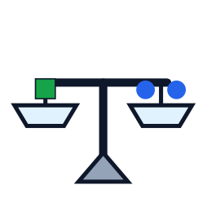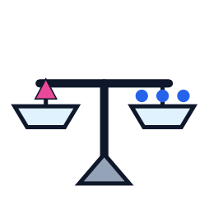
أ | ب | ج | د
٤ دوائر | ٥ دوائر | ٦ دوائر | ٣ دوائر
✔ الإجابة الصحيحة: (ب) — ٥ دوائر
١. من الميزان الأول: مربع = دائرتان.
٢. من الميزان الثاني: مثلث = ٣ دوائر.
٣. إذن مربع + مثلث = ٢ + ٣ = ٥ دوائر.
⚠ انتبه: حوّل كل الأشكال إلى «وحدة واحدة» (الدائرة هنا) ثم اجمع.
سؤال ١٦-٣: ما الشكل الذي يجعل الميزان متزنًا في المكان الفارغ؟
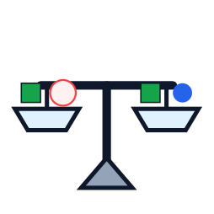
أ | ب | ج | د
 |  |  | 
✔ الإجابة الصحيحة: (ج)
١. الكفة اليمنى: مربع + دائرة. والكفة اليسرى: مربع + ؟
٢. لتحقيق التوازن يجب أن يتساوى الطرفان شكلًا بشكل.
٣. المربع موجود في الطرفين ⇒ يُحذف من الطرفين.
٤. يتبقى: ؟ = دائرة ⇐ الإجابة (ج).
⚠ انتبه: احذف الأشكال المتكررة من الكفتين (الاختزال) ليتبقى المجهول وحده.

١٧. 💬 العلاقات اللفظية والتناظر والأمثال
العلاقة بين الكلمات والأشياء، والأمثال الشعبية
فكرة السؤال
تُعطى علاقة بين كلمتين ويُطلب نظيرها، أو تُسأل عن معنى مثل شعبي أو العلاقة بين شيئين (شوكة وملعقة، جزر وقرنبيط).
طريقة الحل خطوة بخطوة
١. اكتب العلاقة بجملة صريحة: «القلم أداة للكتابة»، ثم طبّقها على الاختيارات.
٢. حدّد نوع العلاقة: أداة ووظيفة – جزء وكل – سبب ونتيجة – مرادف – ضد – عام وخاص – مكان العمل.
٣. راعِ الترتيب: إذا كان الأول أداة والثاني وظيفة، فابحث عن نفس الترتيب.
٤. في الأمثال: فسّر المعنى حرفيًا ثم ابحث عن الموقف الذي يصفه.
أخطاء شائعة
• اختيار كلمة من نفس المجال دون نفس العلاقة (أشهر فخ).
• عكس ترتيب العلاقة في الإجابة.
• تفسير المثل حرفيًا بدل مقصده.
من فيديوهات القناة: أحدث أسئلة IQ العلاقات اللفظية | التناظر اللفظي في IQ – العلاقة بين الكلمات | شرح أسئلة IQ – الأمثال الشعبية | العلاقة بين الأشياء (شوكة وملعقة – جزر وقرنبيط)
سؤال ١٧-١: قلم : كتابة :: مقص : ؟
أ | ب | ج | د
قصّ | خياطة | حديد | ورق
✔ الإجابة الصحيحة: (أ) — قصّ
١. العلاقة: القلم أداة وظيفتها الكتابة.
٢. إذن نبحث عن وظيفة المقص.
٣. المقص أداة وظيفتها القصّ ⇐ (أ).
٤. «ورق» و«حديد» مواد لا وظائف، و«خياطة» وظيفة الإبرة.
⚠ انتبه: صِغ العلاقة في جملة قبل النظر للاختيارات.
سؤال ١٧-٢: طبيب : مستشفى :: معلم : ؟
أ | ب | ج | د
تلميذ | مدرسة | درس | كتاب
✔ الإجابة الصحيحة: (ب) — مدرسة
١. العلاقة: مكان العمل (الطبيب يعمل في المستشفى).
٢. مكان عمل المعلم هو المدرسة ⇐ (ب).
٣. «تلميذ» علاقة أخرى (من يتعامل معه)، و«درس» ما يقدّمه.
⚠ انتبه: لو احتمل أكثر من اختيار، اختر الأقرب لنوع العلاقة لا للموضوع.
سؤال ١٧-٣: مكعب : مجسم :: مربع : ؟
أ | ب | ج | د
ضلع | حجم | شكل مستوٍ | مثلث
✔ الإجابة الصحيحة: (ج) — شكل مستوٍ
١. العلاقة: خاص وعام (المكعب نوع من المجسمات).
٢. المربع نوع من الأشكال المستوية (ثنائية الأبعاد).
٣. إذن الإجابة (ج).
⚠ انتبه: علاقة «نوع من» من أكثر العلاقات ورودًا.
سؤال ١٧-٤: ساعة : وقت :: ميزان : ؟
أ | ب | ج | د
كفّة | تاجر | حديد | وزن
✔ الإجابة الصحيحة: (د) — وزن
١. العلاقة: أداة وما تقيسه.
٢. الساعة تقيس الوقت، والميزان يقيس الوزن ⇐ (د).
٣. «كفّة» جزء من الميزان وليست ما يقيسه.
⚠ انتبه: انتبه لفخ «الجزء من الأداة».
سؤال ١٧-٥: شوكة : ملعقة :: مطرقة : ؟
أ | ب | ج | د
كماشة | نجار | مسمار | خشب
✔ الإجابة الصحيحة: (أ) — كماشة
١. العلاقة: أداتان من نفس المجموعة تُستخدمان معًا (أدوات مائدة).
٢. المطرقة والكمّاشة أداتان من أدوات النجارة تُستخدمان معًا ⇐ (أ).
٣. «مسمار» ما تعمل عليه المطرقة، و«نجار» مَن يستخدمها.
⚠ انتبه: اسأل: هل الكلمتان متشابهتان في النوع أم متكاملتان في الوظيفة؟
سؤال ١٧-٦: جزر : جذور :: قرنبيط : ؟
أ | ب | ج | د
أوراق | زهور | ثمار | بذور
✔ الإجابة الصحيحة: (ب) — زهور
١. العلاقة: الجزء المأكول من النبات.
٢. الجزر نأكل جذوره، والقرنبيط نأكل زهرته (نورته) ⇐ (ب).
٣. السبانخ أوراق، والطماطم ثمار.
⚠ انتبه: هذا السؤال ورد بالفعل في الاختبارات؛ احفظ: جذور (جزر، بنجر) – سيقان (بطاطس، قصب) – أوراق (خس، سبانخ) – زهور (قرنبيط، بروكلي) – ثمار (طماطم، خيار).
سؤال ١٧-٧: أي الكلمات شاذة عن المجموعة؟
أ | ب | ج | د
أسد | نمر | حصان | فهد
✔ الإجابة الصحيحة: (ج) — حصان
١. أسد ونمر وفهد: حيوانات مفترسة آكلة لحوم.
٢. الحصان حيوان أليف آكل عشب.
٣. إذن الشاذ (ج).
⚠ انتبه: ابحث عن الصفة الجامعة للأغلبية ثم استثنِ من يخالفها.
سؤال ١٧-٨: ما الترتيب المنطقي الصحيح؟
أ | ب | ج | د
شتلة – بذرة – ثمرة – شجرة | شجرة – بذرة – شتلة – ثمرة | ثمرة – شجرة – شتلة – بذرة | بذرة – شتلة – شجرة – ثمرة
✔ الإجابة الصحيحة: (د) — بذرة – شتلة – شجرة – ثمرة
١. نرتب حسب التسلسل الزمني الطبيعي للنمو.
٢. تبدأ الدورة بالبذرة ثم تنبت شتلة ثم تصير شجرة ثم تثمر.
٣. إذن الترتيب (د).
⚠ انتبه: في أسئلة الترتيب ابحث عن نقطة البداية المنطقية أولًا.
سؤال ١٧-٩: «الطيور على أشكالها تقع» — يُضرب هذا المثل في:
أ | ب | ج | د
تشابه الأصدقاء وتجمّعهم | سرعة الوقت | أهمية العمل | كثرة السفر
✔ الإجابة الصحيحة: (أ) — تشابه الأصدقاء وتجمّعهم
١. المعنى الحرفي: كل نوع من الطيور يجتمع مع نوعه.
٢. المقصود: الناس يميلون لمصاحبة من يشبههم في الطباع.
٣. إذن (أ).
⚠ انتبه: المثل يُفسَّر بمقصده لا بلفظه.
سؤال ١٧-١٠: «الوقت كالسيف إن لم تقطعه قطعك» — يدل على:
أ | ب | ج | د
القوة البدنية | أهمية إدارة الوقت | حب السلاح | الشجاعة
✔ الإجابة الصحيحة: (ب) — أهمية إدارة الوقت
١. التشبيه: الوقت كالسيف في حدّته وخطورته.
٢. المعنى: من لم يستثمر وقته أضاعه الوقت.
٣. إذن (ب) أهمية إدارة الوقت واستثماره.
⚠ انتبه: أمثال الوقت والعمل من أكثر ما يتكرر في محور الذكاء.

١٨. 🙂 تعبيرات الوجه والمشاعر
قراءة المشاعر من الرسوم التعبيرية
فكرة السؤال
رسوم بسيطة لوجوه، والمطلوب تحديد الشعور (غضب – حزن – دهشة – فرح)، أو الوجه الشاذ، أو إكمال نمط من الوجوه.
طريقة الحل خطوة بخطوة
١. ركّز على ثلاث علامات: الحاجبان، العينان، الفم.
٢. الفم المقلوب لأسفل = حزن، والحاجبان المائلان للداخل = غضب، والفم المفتوح والعينان الواسعتان = دهشة.
٣. في أسئلة النمط: افحص تغيّر عنصر واحد فقط عبر الوجوه.
أخطاء شائعة
• الاعتماد على الفم وحده؛ الحاجبان يفرّقان بين الحزن والغضب.
• إغفال اتجاه العينين أو حجمهما في أسئلة الدهشة والخوف.
من فيديوهات القناة: بسهولة شرح أسئلة IQ (تعبيرات الوجه) – الجزء السابع
سؤال ١٨-١: أي وجه يعبّر عن الغضب؟
أ | ب | ج | د
 |  |  | 
✔ الإجابة الصحيحة: (أ)
١. (د) فم مبتسم ⇐ فرح.
٢. (ب) فم مقلوب بلا حاجبين ⇐ حزن.
٣. (ج) عينان واسعتان وفم مفتوح ⇐ دهشة.
٤. (أ) فم مقلوب + حاجبان مائلان للداخل ⇐ غضب.
⚠ انتبه: الحاجب المائل نحو الأنف هو العلامة الفارقة للغضب.
سؤال ١٨-٢: أي وجه شاذ عن المجموعة؟
أ | ب | ج | د
 |  | 
✔ الإجابة الصحيحة: (ب)
١. لا تنظر إلى العيون؛ العيون هنا مجرد تنويع مُشتِّت (نقاط، مغلقة، واسعة).
٢. العلامة الحاسمة هي الفم: ثلاثة أفواه مبتسمة = فرح.
٣. الوجه (ب) فمه مقلوب لأسفل ⇐ حزن، وهو المخالف للمجموعة.
٤. إذن الشاذ هو (ب).
⚠ انتبه: حدّد الشعور الغالب أولًا ثم ابحث عن المخالف.
سؤال ١٨-٣: أكمل نمط الوجوه.

أ | ب | ج | د
✔ الإجابة الصحيحة: (ج)
١. رتّب المشاعر على سُلّم: فرح ← حياد ← حزن.
٢. المعطى: وجه مبتسم (فرح) ثم وجه بفم مستقيم (حياد) ⇐ النمط ينزل درجة في كل خطوة.
٣. الدرجة التالية بعد الحياد هي الحزن (فم مقلوب لأسفل).
٤. إذن التالي = (ج).
⚠ انتبه: أسئلة الوجوه نمطٌ مثل بقية الأنماط: ابحث عن اتجاه التغيّر.

١٩. 🧠 الاستدلال المنطقي والترميز
ترميز الكلمات، العلاقات الأسرية، الأعمار، الساعة، الاستنتاج
فكرة السؤال
أسئلة تقيس التفكير المنطقي المباشر: تشفير الحروف، استنتاج العلاقات، حساب الأعمار والأيام والزوايا.
طريقة الحل خطوة بخطوة
١. في الترميز: اكتب ترتيب الحروف وقارن كل حرف بمقابله لتستخرج القاعدة (+١، −١، عكس…).
٢. في العلاقات الأسرية: ارسم شجرة صغيرة بالأسهم.
٣. في الأعمار: استخدم الفروق لا الأعمار نفسها.
٤. في الأيام: استخدم باقي القسمة على ٧.
٥. في الاستنتاج: لا تضف معلومات من عندك؛ اكتفِ بالمعطيات.
أخطاء شائعة
• تخمين قاعدة الترميز من حرف واحد؛ تأكد من كل الحروف.
• استنتاج ما لا يلزم منطقيًا («بعض» لا تعني «كل»).
• حساب الأيام بالجمع المباشر دون باقي القسمة.
من فيديوهات القناة: حل الاختبار الشامل (الجدارات السلوكية – IQ – المعلومات العامة)
سؤال ١٩-١: إذا كانت BOOK تُكتب CPPL، فكيف تُكتب DOOR؟
أ | ب | ج | د
EPPS | CNNQ | EPPR | DPPS
✔ الإجابة الصحيحة: (أ) — EPPS
١. قارن الحروف: B ← C (+١)، O ← P (+١)، O ← P (+١)، K ← L (+١).
٢. القاعدة: كل حرف يتقدّم حرفًا واحدًا.
٣. D ← E، O ← P، O ← P، R ← S.
٤. إذن DOOR = EPPS.
⚠ انتبه: اكتب الأبجدية على هامش الورقة؛ توفّر عليك أخطاء العدّ.
سؤال ١٩-٢: أخو والدِ سالمٍ هو بالنسبة لسالم:
أ | ب | ج | د
خاله | عمّه | جدّه | ابن عمه
✔ الإجابة الصحيحة: (ب) — عمّه
١. والد سالم = أبوه.
٢. أخو الأب يُسمّى العمّ (وأخو الأم يُسمّى الخال).
٣. إذن الإجابة (ب).
⚠ انتبه: قاعدة: من جهة الأب ⇐ عمّ/عمّة، ومن جهة الأم ⇐ خال/خالة.
سؤال ١٩-٣: أحمد أكبر من سمير بـ٣ سنوات، وسمير أكبر من خالد بسنتين. فما الفرق بين عمر أحمد وخالد؟
أ | ب | ج | د
سنتان | ٣ سنوات | ٥ سنوات | ٦ سنوات
✔ الإجابة الصحيحة: (ج) — ٥ سنوات
١. الفرق بين أحمد وسمير = ٣.
٢. الفرق بين سمير وخالد = ٢.
٣. الفروق تُجمع على نفس الاتجاه: ٣ + ٢ = ٥ سنوات.
⚠ انتبه: رتّبهم على خط أفقي من الأصغر للأكبر وستتضح الفروق.
سؤال ١٩-٤: إذا كان اليوم الثلاثاء، فما اليوم بعد ٤٥ يومًا؟
أ | ب | ج | د
السبت | الأحد | الخميس | الجمعة
✔ الإجابة الصحيحة: (د) — الجمعة
١. الأسبوع ٧ أيام، فنأخذ باقي قسمة ٤٥ على ٧.
٢. ٧ × ٦ = ٤٢، والباقي = ٣.
٣. نعدّ ٣ أيام بعد الثلاثاء: أربعاء، خميس، جمعة.
٤. إذن الجمعة.
⚠ انتبه: دائمًا: باقي القسمة على ٧ هو عدد الأيام الفعلي المطلوب عدّه.
سؤال ١٩-٥: الساعة الآن ٣:١٥ تمامًا. ما الزاوية بين عقربي الساعة والدقائق؟
أ | ب | ج | د
٧٫٥° | ١٥° | ٣٠° | ٠°
✔ الإجابة الصحيحة: (أ) — ٧٫٥°
١. عقرب الدقائق عند ١٥ دقيقة = عند الرقم ٣ تمامًا (٩٠° من الـ١٢).
٢. عقرب الساعات تحرّك ربع المسافة بين ٣ و٤ = ٣٠° × ٠٫٢٥ = ٧٫٥°.
٣. إذن موضعه = ٩٠ + ٧٫٥ = ٩٧٫٥°.
٤. الفرق = ٩٧٫٥ − ٩٠ = ٧٫٥°.
⚠ انتبه: كل ساعة = ٣٠°، وكل دقيقة = ٦°، وعقرب الساعة يتحرك ٠٫٥° في الدقيقة.
سؤال ١٩-٦: «كل المعلمين موظفون، وبعض الموظفين نساء». أي استنتاج صحيح قطعًا؟
أ | ب | ج | د
بعض المعلمين نساء | كل المعلمين موظفون | لا يوجد معلم امرأة | كل الموظفين معلمون
✔ الإجابة الصحيحة: (ب) — كل المعلمين موظفون
١. المقدمة الأولى تعطينا: المعلمون جزء من الموظفين.
٢. «بعض الموظفين نساء» لا تحدد أين يقع هؤلاء النساء بالضبط.
٣. لذلك لا يمكن الجزم بأن بعض المعلمين نساء ولا بنفيه.
٤. الاستنتاج المؤكد الوحيد هو إعادة المقدمة الأولى: كل المعلمين موظفون ⇐ (ب).
⚠ انتبه: في المنطق: «بعض» لا تُعمَّم أبدًا، و«كل» لا تُعكس.

جدول الأنماط السريع
لو رأيت هذا في الامتحان… | فهذا النمط | افعل هذا فورًا
٣ أو ٤ أشكال متتابعة وبعدها علامة استفهام | الشكل المتتابع (النمط) | قارن كل شكل بالذي قبله: عدد الأضلاع؟ الدوران؟ التظليل؟ ثم طبّق التغيير على الأخير.
شكل كبير ناقص منه جزء + قطع صغيرة | الشكل المكمِّل | حدّد شكل الفراغ واتجاهه، وتأكد أن النمط الداخلي يستمر بلا كسر.
شبكة ٣×٣ والخانة الأخيرة فارغة | المصفوفات (رافن) | اكتشف قاعدة الصف الأول وتأكد منها في الثاني، ثم طبّقها على الثالث.
شكل واحد في الأعلى و٤ أشكال متشابهة أسفله | الشكل المماثل / المُدار | ابحث عن المطابق أولًا، ثم عن المُدار، واحذر صورة المرآة.
خط متقطع بجانب الشكل أو كلمة «مرآة» | الانعكاس | اعكس يمين/يسار فقط إن كانت المرآة رأسية، وأعلى/أسفل إن كانت أفقية.
ورقة مطوية وفيها ثقوب أو جزء مقصوص | طيّ الورق | عدد الثقوب = الثقوب × ٢ لكل طيّة، وافرد الطيّات بترتيب عكسي.
٦ مربعات على شكل صليب أو حرف T | طيّ المكعب | استخرج الوجوه المتقابلة الثلاثة، واستبعد كل مكعب يُظهر وجهين متقابلين.
مجسم من مكعبات صغيرة | التصور المكاني | عُدّ المكعبات وتتبّع الذراع المميزة، وفرّق بين الدوران وصورة المرآة.
قطع متفرقة وعليها حروف X و Y و Z | تركيب الأشكال | الحرفان المتماثلان يلتصقان؛ ابدأ بالقطعة الكبرى ودوّر الباقي.
شكلان بينهما علامة + أو = | دمج / طرح الأشكال | اجمع كل العناصر، أو احذف المشترك إن كان المثال يدل على ذلك.
شكل مليء بالخطوط والسؤال «كم مثلثًا؟» | عدّ الأشكال | عُدّ بالمستويات: صغيرة ثم مركّبة ثم الشكل الكلي.
٤ أو ٥ أشكال والسؤال «أيها مختلف؟» | الشكل الشاذ | افحص: عدد الأضلاع ← عدد العناصر ← التظليل ← الاتجاه.
أرقام متتابعة وبينها فراغ | المتتاليات العددية | اكتب الفروق؛ فإن لم تثبت فاقسم؛ فإن لم تنجح فابحث عن متتاليتين متداخلتين.
حروف عربية أو إنجليزية متتابعة | متتاليات الحروف | حوّل الحروف إلى أرقام ترتيبها ثم تعامل معها كأرقام.
دوائر أو مثلثات بداخلها أرقام | الأعداد داخل الأشكال | اكتشف القاعدة من الشكلين الأول والثاني ثم طبّقها على الثالث.
كفّتا ميزان وأشكال | المعادلات الشكلية | استبدل الأشكال برموز واكتب المعادلة، واحذف المتكرر من الكفتين.
كلمتان بينهما نقطتان ( : ) | التناظر اللفظي | صِغ العلاقة في جملة واضحة ثم طبّقها على الاختيارات بنفس الترتيب.
وجوه مرسومة بتعبيرات مختلفة | المشاعر التعبيرية | اقرأ: الحاجب ← العين ← الفم، وحدّد الشعور بدقة.
كلمة مشفّرة مثل BOOK = CPPL | الترميز | قارن كل حرف بمقابله واستخرج مقدار الإزاحة.

١٠ نصائح قبل الامتحان
١. اقرأ رأس السؤال أولًا
«اختر الصحيح» أم «اختر الخاطئ»؟ أم «المطابق بأي اتجاه»؟ أكثر من ثلث الأخطاء سببها عدم قراءة المطلوب.
٢. الاستبعاد قبل الاختيار
احذف الاختيارات المستحيلة أولًا؛ غالبًا يتبقى اختيار أو اثنان فيصير الاحتمال في صالحك.
٣. لا تقف طويلًا على سؤال
سؤال الذكاء درجته كدرجة غيره. امنح كل سؤال ٤٠ ثانية، وعلِّم الصعب وارجع له في النهاية.
٤. ابحث عن العنصر الثابت
في كل نمط هناك عنصر لا يتغيّر وآخر يتغيّر؛ تثبيت الأول يختصر نصف التفكير.
٥. فكّر بعنصرين لا بعنصر
كثير من الأشكال الحديثة فيها تغييران معًا (عدد + اتجاه)، والاختيار الصحيح يحقّقهما معًا.
٦. احذر صورة المرآة
في كل سؤال تدوير تقريبًا يوجد اختيار واحد هو انعكاس الشكل؛ تتبّع علامة مميزة لتكشفه.
٧. استعمل الورقة والقلم
ارسم الطيّة، أو اكتب أرقام الحروف، أو سجّل الفروق — الرسم السريع أدق من التخيّل وحده.
٨. درّب عينك على الأشكال المرسومة يدويًا
أشكال الامتحان قد تكون صغيرة أو غير دقيقة؛ ركّز على العلاقات لا على جمال الرسم.
٩. لا تترك سؤالًا بلا إجابة
إن لم تصل لحل، استبعد ما تستطيع ثم اختر؛ فالورقة الإلكترونية لا تخصم على الخطأ غالبًا.
١٠. راجع الأنماط قبل الامتحان بيوم
اقرأ «جدول الأنماط السريع» في هذا الملف قبل دخول اللجنة؛ يكفيك ١٠ دقائق لتستحضر كل القواعد.

اختبار ذاتي (١٠ أسئلة)
١. أوجد الرقم التالي: ٥، ١٠، ٢٠، ٤٠، ؟
(أ) ٨٠ (ب) ١٠٠ (ج) ٥٠ (د) ٦٠
٢. أوجد الرقم الناقص: ٢، ٣، ٥، ٨، ١٢، ؟
(أ) ١٦ (ب) ١٧ (ج) ١٨ (د) ١٥
٣. أوجد الحرف التالي: ب، ث، ح، د، ؟ (الترتيب الهجائي: أ ب ت ث ج ح خ د ذ ر …)
(أ) س (ب) ذ (ج) ر (د) ز
٤. كم مربعًا في شبكة ٢×٢؟
(أ) ٦ (ب) ٨ (ج) ٤ (د) ٥
٥. مكعب شبكته صليبية: الوجه الثاني في الصف يقابل:
(أ) الرابع (ب) العلوي (ج) الأول (د) الثالث
٦. ورقة طُويت مرتين ثم ثُقبت ثقبًا واحدًا. كم ثقبًا بعد الفرد؟
(أ) ٣ (ب) ٤ (ج) ٨ (د) ٢
٧. قلم : محفظة :: سيف : ؟
(أ) حديد (ب) حرب (ج) غمد (د) جندي
٨. إذا كان CAT = DBU فإن DOG = ؟
(أ) CNF (ب) EPG (ج) DPH (د) EPH
٩. الشكل يدور ٩٠° مع عقارب الساعة كل خطوة. بعد ٤ خطوات يعود الشكل:
(أ) كما بدأ (ب) مقلوبًا ١٨٠° (ج) معكوسًا كالمرآة (د) مدارًا ٢٧٠°
١٠. «بعض الموظفين مهندسون، وكل المهندسين جامعيون». أي استنتاج صحيح؟
(أ) كل الموظفين جامعيون (ب) بعض الموظفين جامعيون (ج) كل الجامعيين موظفون (د) لا مهندس موظف
الإجابات مع التعليل
١) (أ) ٨٠ — كل حد ضعف الذي قبله (× ٢) ⇒ ٤٠ × ٢ = ٨٠.
٢) (ب) ١٧ — الفروق: ١، ٢، ٣، ٤ ⇒ الفرق التالي ٥ ⇒ ١٢ + ٥ = ١٧.
٣) (ج) ر — ب=٢، ث=٤، ح=٦، د=٨ ⇒ القفزة ثابتة (+٢) ⇒ الحرف رقم ١٠ وهو «ر».
٤) (د) ٥ — ٤ مربعات صغيرة + المربع الكلي = ٥.
٥) (أ) الرابع — في صف من أربعة: الأول ↔ الثالث، والثاني ↔ الرابع.
٦) (ب) ٤ — ٢ أُس عدد الطيّات = ٢² = ٤ ثقوب.
٧) (ج) غمد — العلاقة: الشيء ووعاؤه الذي يُحفظ فيه ⇒ السيف يُحفظ في الغمد.
٨) (د) EPH — كل حرف يتقدّم حرفًا واحدًا ⇒ D→E، O→P، G→H.
٩) (أ) كما بدأ — ٤ × ٩٠° = ٣٦٠° ⇒ دورة كاملة فيعود كما بدأ.
١٠) (ب) بعض الموظفين جامعيون — المهندسون الموظفون جامعيون بالضرورة ⇒ بعض الموظفين جامعيون.

